**Муниципальное бюджетное общеобразовательное учреждение**

**Киселевского городского округа**

**«Средняя общеобразовательная школа № 30»**

|  |  |
| --- | --- |
| Согласовано:  Зам. Директора по УВР  ________________ Мельникова Г.И.  27.08.2013 г | Утверждаю:  Директор ШКОЛЫ 30  ______________Сяглова Л.С.  01.09.2013г |

**Рабочая программа**

**по математике**

**для 10-11 классов**

уровень: профильный

на 2013-2016гг.

**Учителя:** Васильева Нина Михайловна

**Квалификационная категория**: первая

**Рабочая программа составлена на основе**

* Программы общеобразовательных учреждений. Алгебра и начала математического анализа. 10-11 классы. Составитель Т.А. Бурмистрова. М. «Просвещение. 2009 г
* Профильное обучение. Тематическое планирование по математике для 10-11 классов. Составитель Т.А. Бурмистрова. М., «Просвещение», 2006 г
* приказа Минобразования России от 5 марта 2004 года № 1089 «Об утверждении федерального компонента государственных образовательных стандартов начального общего, основного общего и среднего (полного) общего образования»;
* приказа Минобразования России от 9 марта 2004 года № 1312 «Об утверждении федерального базисного учебного плана и примерных учебных планов для образовательных учреждений Российской Федерации, реализующих программы общего образования»;
* учебного плана МБОУ « СОШ № 30» на 2014-2015 учебный год;

Программа рассмотрена на заседании школьного методического объединения учителей естественно-математического цикла

Протокол № 4 от 29.05.2013г .

Руководитель __________________________(_____Чиштанова Л.П _____)

подпись расшифровка

2013 год

ОГЛАВЛЕНИЕ

|  |  |  |
| --- | --- | --- |
| 1 | Пояснительная записка………………………………………………… | 3 |
| 2 | Тематическое планирование учебного материала.10 класс………… | 9 |
| 3 | Основное содержание курса 10 класса……………………...………… | 13 |
| 4 | Тематическое планирование учебного материала. 11 класс………… | 16 |
| 5 | Основное содержание курса 11 класса……………………………….. | 20 |
| 6 | Требования к уровню подготовки выпускников……………. ……… | 23 |
| 7 | Контрольные работы……………………………….. ……… | 28 |
| 8 | Литература для учителя……………………………………….. ……… | 38 |
| 9 | Литература для учащихся...…………………………………………… | 38 |
|  |  |  |
|  |  |  |

**Пояснительная записка**

Рабочая программа по математике составлена на основе

* Федерального компонента государственного стандарта среднего(полного) образования (Приказ МО № 1089 от 05.03.2004 г.);
* Программы общеобразовательных учреждений. Алгебра и начала математического анализа. 10-11 классы. Составитель Т.А. Бурмистрова. М. «Просвещение. 2009 г
* Авторской программы курса алгебры и начал анализа для 10-11 классов общеобразовательных учрежденийкучебникамС.М. Никольского,М.К. Потапова, Н.Н. Решетникова, А.В. Шевкина«Алгебра и начала анализа. Базовый и профильный уровень. 10кл.», С.М. Никольского, М.К. Потапова, Н.Н. Решетникова, А.В. Шевкина«Алгебра и начала анализа. Базовый и профильный уровень. 11кл.»издательства Просвещение.
* Профильное обучение. Тематическое планирование по математике для 10-11 классов. Составитель Т.А. Бурмистрова. М., «Просвещение», 2006 г
* Программы к учебнику А.В. Погорелова «Геометрия 10-11 кл» издательство «Просвещение», М., 2007 год
* приказа Минобразования России от 5 марта 2004 года № 1089 «Об утверждении федерального компонента государственных образовательных стандартов основного общего образования»;
* приказа Минобразования России от 9 марта 2004 года № 1312 «Об утверждении федерального базисного учебного плана и примерных учебных планов для образовательных учреждений Российской Федерации, реализующих программы общего образования»;
* учебного плана МБОУ « СОШ № 30» на 2013-2014 учебный год, по учебному плану дано по 6 часов в неделю в 10 и 11 классах (4часа на изучение алгебры, 2 часа на изучение геометрии), что соответствует авторским программам;

В рабочей программе представлены тематическое планирование, содержание математического образования, требования к обязательному уровню подготовки выпускника средней ( полной) школы, контрольно-измерительные материалы итогового материала.

В **профильном курсе** содержание образования, представленное в основной школе, развивается в следующих направлениях:

• систематизация сведений о числах; формирование представлений о расширении числовых множеств от натуральных до комплексных как способе построения нового математического аппарата для решения задач окружающего мира и внутренних задач математики; совершенствование техники вычислений;

• развитие и совершенствование техники алгебраических преобразований, решения уравнений, неравенств, систем;

• систематизация и расширение сведений о функциях, совершенствование графических умений; знакомство с основными идеями и методами математического анализа в объеме, позволяющем исследовать элементарные функции и решать простейшие геометрические, физические и другие задачи;

• расширение системы сведений о свойствах плоских фигур, систематическое изучение свойств пространственных тел, развитие представлений о геометрических измерениях;

• развитие представлений о вероятностно-статистических закономерностях в окружающем мире;

• совершенствование математического развития до уровня, позволяющего свободно применять изученные факты и методы при решении задач из различных разделов курса, а также использовать их в нестандартных ситуациях;

• формирование способности строить и исследовать простейшие математические модели при решении прикладных задач, задач из смежных дисциплин, углубление знаний об особенностях применения математических методов к исследованию процессов и явлений в природе и обществе.

Изучение математики на ступени среднего (полного) образова­ния направлено на достижение следующих **целей**:

* **овладение** системой математических знаний и умений, необ­ходимых для применения в практической деятельности, изучения смежных дисциплин, продолжения образования;
* **интеллектуальное развитие**, формирование качеств личности,  
  необходимых человеку для полноценной жизни в современ­-  
  ном обществе, свойственных математической деятельности: ясности и точности мысли, критичности мышления, интуи­ции, логического мышления, элементов алгоритмической культуры, пространственных представлений, способности к преодолению трудностей;
* **формирование представлений** об идеях и методах математики  
  как универсального языка науки и техники, средства моделирования явлений и процессов;
* **воспитание** культуры личности, отношения к математике как к части общечеловеческой культуры, понимание значимости математики для научно-технического прогресса

При изучении курса математики на профильном уровне продолжаются и получают развитие содержательные линии: ***«Алгебра», «Функции», «Уравнения и неравенства», «Геометрия», «Элементы комбинаторики, теории вероятностей, статистики и логики»,*** вводится линия ***«Начала математического анализа».***

###### ***Общеучебные умения, навыки и способы деятельности***

В ходе изучения математики в профильном курсе учащиеся 10 класса продолжают овладение разнообразными способами деятельности, приобретают и совершенствуют опыт:

* проведения доказательных рассуждений, логического обоснования выводов, использования различных языков математики для иллюстрации, интерпретации, аргументации и доказательства;
* решения широкого класса задач из различных разделов курса, поисковой и творческой деятельности при решении задач повышенной сложности и нетиповых задач;
* планирования и осуществления алгоритмической деятельности: выполнения и самостоятельного составления алгоритмических предписаний и инструкций на математическом материале; использования и самостоятельного составления формул на основе обобщения частных случаев и результатов эксперимента; выполнения расчетов практического характера;
* построения и исследования математических моделей для описания и решения прикладных задач, задач из смежных дисциплин и реальной жизни; проверки и оценки результатов своей работы, соотнесения их с поставленной задачей, с личным жизненным опытом;
* самостоятельной работы с источниками информации, анализа, обобщения и систематизации полученной информации, интегрирования ее в личный опыт.

**Общая характеристика учебного процесса: методы, формы обучения**

         Система уроков условна, но все же выделяются следующие виды:

***Урок-лекция.*** Предполагаются  совместные усилия учителя и учеников для решения общей проблемной познавательной задачи. На таком уроке используется демонстрационный материал на компьютере, разработанный учителем или учениками, мультимедийные продукты.

***Урок-практикум.*** На уроке учащиеся работают над различными заданиями в зависимости от своей подготовленности. Виды работ могут быть самыми разными: письменные исследования,  решение различных задач, изучение свойств различных функций, практическое применение различных методов решения задач. Компьютер на таких уроках используется как электронный калькулятор, тренажер устного счета, виртуальная лаборатория, источник справочной информации.

***Урок-исследование.***Наурокеучащиеся решают проблемную задачу исследовательского характера аналитическим методом и с помощью компьютера с использованием различных лабораторий.

***Комбинированный урок*** предполагает выполнение работ и заданий разного вида.

***Урок-тест.***Тестирование проводится с целью диагностики пробелов знаний, контроля уровня обученности учащихся, тренировки технике тестирования. Тесты предлагаются как в печатном так и в компьютерном варианте. Причем в компьютерном варианте всегда с ограничением времени.

***Урок-самостоятельная работа*.**  Предлагаются разные виды самостоятельных работ:  двухуровневая – уровень обязательной подготовки - «3», уровень возможной подготовки - «4» и «5»;  большой список заданий разного уровня, из которого учащийся решает их по своему выбору.

***Урок-контрольная работа***. Проводится на двух уровнях:

уровень обязательной подготовки - «3», уровень возможной подготовки - «4» и «5».

**Компьютерное обеспечение уроков.**

       В разделе рабочей программы «Компьютерное обеспечение» спланировано применение имеющихся компьютерных продуктов: демонстрационный материал, задания для устного опроса учащихся, тренировочные упражнения, а также различные электронные учебники.

***Демонстрационный материал (слайды).***

Создается с целью обеспечения наглядности при изучении нового материала, использования при ответах учащихся. Применение анимации при создании такого компьютерного продукта позволяет рассматривать вопросы математической теории в движении, обеспечивает другой подход к изучению нового материала, вызывает повышенное внимание и интерес у учащихся.

        Изучение многих тем в математике связано со знанием и пониманием свойств элементарных функций. Решение уравнений, неравенств, различных задач предполагает глубокое знание поведения элементарных функций. Научиться распознавать графики таких функций, суметь рассказать об их свойствах помогают компьютерные слайды .

   При решении любых задач использование графической интерпретации условия задачи, ее решения позволяет учащимся понять математическую идею решения, более глубоко осмыслить теоретический материал по данной теме.

***Задания для устного счета.***

Эти задания дают возможность в устном варианте отрабатывать различные вопросы теории и практики, применяя принципы наглядности, доступности. Их можно использовать на любом уроке в режиме учитель – ученик, взаимопроверки, а также в виде тренировочных занятий.

***Тренировочные упражнения.***

    Включают в себя задания с вопросами и наглядными ответами, составленными с помощью анимации. Они позволяют ученику самостоятельно отрабатывать различные вопросы математической теории и практики.

***Электронные учебники.***

   Они используются в качестве виртуальных лабораторий при проведении практических занятий, уроков введения новых знаний. В них заключен большой теоретический материал, много тренажеров, практических и исследовательских заданий, справочного материала.На любом из уроков возможно использование компьютерных устных упражнений, применение тренажера устного счета, что активизирует мыслительную деятельность учащихся, развивает вычислительные навыки, так как позволяет осуществить иной подход к изучаемой теме.

      Использование компьютерных технологий  в преподавании математики позволяет непрерывно менять формы работы на уроке, постоянно чередовать устные и письменные упражнения, осуществлять разные подходы к решению математических задач, а это постоянно создает и поддерживает интеллектуальное напряжение учащихся, формирует у них устойчивый интерес  к изучению данного предмета.

**Формы контроля и варианты его проведения:**

В 10 классе на выполнение контрольных работ отводится8 часов. Кроме того, для осуществления обратной связи, контроля усвоения знаний и умения применять их на практике, в рабочей программе предусмотрено проведение проверочных работ на часть урока или для домашнего выполнения:

|  |  |
| --- | --- |
| **Форма контроля** | **Количество работ** |
| самостоятельные работы (обучающие и контрольного характера на часть урока) | 25 |
| классные тесты | 6 |
| домашние тесты | 11 |
| домашние контрольные работы | 5 |
| зачеты | 3 |
| Промежуточный итоговый контроль по полугодиям (административный) в форме тестирования | 2 |

Рабочая программа рассчитана на 408 учебных часов согласно учебному плану школы из расчета 6 часов в неделю в 10 и 11 классе. При этом построение курса осуществляется в форме последовательности тематических блоков с чередованием материала по алгебре и началам анализа, дискретной математике, геометрии.

**В авторское календарно-тематическое планирование по математике в 10 классе внесено ряд изменений:**

***10 класс***

|  |  |  |  |  |  |
| --- | --- | --- | --- | --- | --- |
| **§** | **Содержание материала** | **Авторское планирование** | | **Планирование учителя** | |
| **Число часов** | **Контрольные работы** | **Число часов** | **Контрольные работы** |
| 0 | Повторение за курс основной школы | - |  | 10 | Вводный( 2 часа) |
|  | Действительные числа | 12 | 1 | 11 | 1 |
|  | Рациональные уравнения и неравенства | 18 | 17 |
|  | Корень степени n | 12 | 1 | 9 | 1 |
|  | Степень положительного числа | 13 | 1 | 15 | 2, из них  1- промежуточная аттестация за 1 полугодие (2-х часовая административная) |
|  | Логарифмы | 6 | 1 | 6 | 1 |
|  | Показательные и логарифмические уравнения и неравенства | 11 | 11 |
|  | Синус и косинус угла | 7 | 1 | 8 | 1 |
|  | Тангенс и котангенс угла | 6 | 7 |
|  | Формулы сложения | 11 | 1 | 11 | 1 |
|  | Тригонометрические функции числового аргумента | 9 | 9 |
|  | Тригонометрические уравнения и неравенства | 12 | 1 | 13 | 1 |
|  | Вероятность события. | 8 | - | 8 | - |
|  | Повторение курса алгебры и начал математического анализа | 11 | 1 | 4 | 1  Промежуточная итоговая аттестация за 2 полугодия (административная) |
|  | **Итого** | **136** | **8** | **136** | **10** |

Учитывая опыт преподавания данного предмета учителем в профильном классе, а также то, что в классе объединены ученики из 3-х девятых классов, которые обучались у разных преподавателей, для актуализации знаний и умений учащихся за курс основной школы и, учитывая, что первые 3 раздела и частично 4 раздел изучался в курсе 8-9 классов, в автосрком календарном планировании изменено количество часов по некоторым разделам предмета следующим образом:

* Уменьшено количество часов в разделах:

**§1** – на 1 час**:** изучение темы «Задания с целочисленными неизвестными» рассматривается на уроке совместно с темой «Сравнения по модулю m»;

**§2** – на 1 час: на изучение темы «Рациональные неравенства»;

**§3** – на 3 часа: на изучение тем «Функция », «Корни четной и нечетной степеней», «Арифметический корень»

**§6** – на 1 часа: на изучение темы «Показательные и логарифмические уравнения»

* **§13** – на 3 часа: повторение в конце учебного года спланировано на 4 часа. Увеличено количество часов в разделах:

**§4** –Выделено 2 часа для проведения промежуточной аттестации за 1 полугодие (административная)

**§7 –** Добавлен 1 час на изучение темы «Синус, косинус угла»

**§8 –** Добавлен 1 час на изучение темы «Тангенс, котангенс угла»

**§11** – на 1 час: на отработку умений решения тригонометрических уравнений и неравенств

* Освободившиеся часы (6 часов) и 4 часа, из темы «Повторение» в конце года,то есть 10 часов, выделены на повторение материала за курс 9 класса в начале года.

**Календарно – тематическое планирование в 11 классе составлено без внесения изменений в авторское планирование.**

*Курсивом*в содержании выделен материал, который подлежит изучению, но **не включается** в Требования к уровню подготовки выпускников.

**ТЕМАТИЧЕСКОЕ ПЛАНИРОВАНИЕ УЧЕБНОГО МАТЕРИАЛА.**

**КУРСА МАТЕМАТИКИ. 10 класс**

6 часов в неделю, всего 204часа

Алгебра и начала математического анализа. 10, С.М. Никольский, М.К. Потапов,

Н.Н. Решетников, А.В. Шевкин

Геометрия 10-11. А.В. Погорелов

|  |  |  |
| --- | --- | --- |
| **№ блока, темы** | **Название блока, темы** | **Кол-во часов** |
| **Блок 1.** | **Повторение курса математики 7-9 класса** | **10** |
| **1.1** | Числовые выражения | **1** |
| **1.2** | Буквенные выражения | **4** |
| **1.3** | Уравнения и неравенства | **3** |
|  | Входной контроль | **2** |
| **Блок 2.** | **Действительные числа.** §1 | **11** |
| 2.1 | Понятие действительного числа. §1.1 | 2 |
| 2.2 | Множества чисел. Свойства действительных чисел. §1.2 | 2 |
| 2.3 | Метод математической индукции. §1.3 | 1 |
| 2.4 | Перестановки. §1.4 | 1 |
| 2.5 | Размещения. §1.5 | 1 |
| 2.6 | Сочетания. §1.6 | 1 |
| 2.7 | Доказательство числовых неравенств. §1.7 | 1 |
| 2.8 | Делимость целых чисел. §1.8 | 1 |
| 2.9 | Сравнения по модулю m. Задачи с целочисленными неизвестными. §1.9, 1.10 | 1 |
| **Блок 3** | **Избранные вопросы планиметрии**§9 | **15** |
| 3.1 | Решение треугольников. Вычисление биссектрис и медиан треугольника. Формула Герона и другие формулы для площади треугольника. 81-83 | 6 |
| 3.2 | Теорема Чевы. Теорема Менелая. 84-85 | 1 |
| 3.3 | Свойства и признаки вписанных и описанных четырехугольников.86 | 2 |
| 3.4 | Углы в окружности. Метрические соотношения в окружности.87-88 | 1 |
| 3.5 | Геометрические места точек в задачах на построение. Геометрические преобразования в задачах на построение.90-91 | 3 |
| 3.6 | О разрешимости задач на построение. Эллипс, гипербола, парабола. 89,92 | 2 |
| **Блок 4** | **Рациональные уравнения и неравенства.** §2 | **17** |
| 4.1 | Рациональные выражения. §2.1 | 1 |
| 4.2 | Формулы бинома Ньютона, суммы и разности степеней. §2.2 | 2 |
| 4.3 | Рациональные уравнения. §2.6 | 2 |
| 4.4 | Системы рациональных уравнений. §2.7 | 2 |
| 4.5 | Метод интервалов решения неравенств. §2.8 | 3 |
| 4.6 | Рациональные неравенства. §2.9 | 2 |
| 4.7 | Нестрогие неравенства. §2.10 | 3 |
| 4.8 | Системы рациональных неравенств. §2.11 | 1 |
|  | Контрольная работа № 1( алг № 1) | 1 |
| **Блок 5** | **Аксиомы стереометрии и их простейшие следствия.** §1 | **4** |
| 5.1 | Аксиомы стереометрии. Существование плоскости, проходящей через данную прямую и данную точку. Замечание к аксиоме 1. П 1,2,5 | 2 |
| 5.2 | Пересечение прямой с плоскостью.П 3 | 1 |
| 5.3 | Существование плоскости, проходящей через три данные точки. П 4 | 1 |
| **Блок 6** | **Корень степени n.**§3 | **9** |
| 6.1 | Понятие функции и ее графика. §3.1 | 1 |
| 6.2 | Функция y=xn. §3.2 | 1 |
| 6.3 | Понятие корня степени n. §3.3 | 1 |
| 6.4 | Корни четной и нечетной степени. §3.4 | 1 |
| 6.5 | Арифметический корень. §3.5 | 1 |
| 6.6 | Свойства корней степени n. §3.6 | 2 |
| 6.7 | Функцияy= §3.7 | 1 |
|  | Контрольная работа № 2 ( алг №2) | 1 |
| **Блок 7** | **§2 Параллельность прямых и плоскостей.** §2 | **12** |
| 7.1 | Параллельные прямые в пространстве. Признак параллельности прямых. П 7,8 | 3 |
|  | Контрольная работа № 3 ( геом № 1) «Параллельность прямых в пространстве» |  |
| 7.2 | Признак параллельности прямой и плоскости. П 9 | 2 |
| 7.3 | Признак параллельности плоскостей. П 10-12 | 3 |
| 7.4 | Изображение пространственных фигур. П 13 | 1 |
|  | Контрольная работа № 4 (геом № 2) «Параллельность прямой и плоскости» | 1 |
|  | Зачет №1 | 1 |
| **Блок 8** | **§4 Степень положительного числа** | **15** |
| 8.1 | Степень с рациональным показателем. П 4.1 | 1 |
| 8.2 | Свойства степени с рациональным показателем. П.4.2 | 2 |
| 8.3. | Понятие предела последовательности. П.4.3 | 2 |
| 8.4. | Свойства пределов.п4.4 | 2 |
| 8.5 | Бесконечная убывающая геометрическая прогрессия.4.5 | 1 |
| 8.6 | Число e.п.4.6 | 1 |
| 8.7 | Понятие степени с иррациональным показателем. П.4.7 | 2 |
| 8.8 | Показательная функция | 1 |
|  | Контрольная работа № 5 (алг № 3) «Степень положительного числа» | 1 |
|  | **Промежуточная аттестация за 1 полугодие (Административный срез)** | **2** |
| **Блок 9** | **§5 Логарифмы** | **6** |
| 9.1 | Понятие логарифма.п.5.1 | 2 |
| 9.2 | Свойства логарифмов.п.5.2 | 3 |
| 9.3 | Логарифмическая функция.п.5.3 | 1 |
| **Блок 10** | **§6 Показательные и логарифмические уравнения и неравенства** | **10** |
| 10.1 | Простейшие показательные уравнения .п.6.1 | 1 |
| 10.2 | Простейшие логарифмические уравнения.п6.2. | 1 |
| 10.3 | Уравнения, сводящиеся к простейшим заменой переменных.п.6.3 | 2 |
| 10.4 | Простейшие показательные неравенства. П.6.5 | 1 |
| 10.5 | Простейшие логарифмические неравенства. П.6.5 | 2 |
| 10.6. | Неравенства, сводящиеся к простейшим заменой неизвестного. П.6.6  Зачет по темам 5-6 (неаудиторное занятие) | 2 |
|  | **Контрольная работа № 6 (алг №4) «Показательные и логарифмические уравнения и неравенства»** | 1 |
| **Блок 11** | **§5 Декартовы координаты и векторы в пространстве** | **19** |
| 11.1 | Введение декартовых координат в пространстве. Расстояние между точками. Координаты середины отрезка. П.23-25 | 2 |
| 11.2 | Преобразование симметрии в пространстве. Симметрия в природе и на практике. П 26, | 2 |
| 11.3 | Движение в пространстве. Параллельный перенос в пространстве. Подобие пространственных фигур. П. 28-30 | 1 |
| 11.4 | Угол между скрещивающимися прямыми. Угол между прямой и плоскостью.П.31,32 | 2 |
| 11.5 | Угол между плоскостями. П.33 | 1 |
| 11.6 | Площадь ортогональной проекции. П.34 | 1 |
| 11.7 | Векторы в пространстве.п.35 | 1 |
| 11.8 | Действия над векторами в пространстве.п.36 | 3 |
| 11.9 | Разложение вектора по трем некомпланарным векторам. П.37 | 2 |
| 11.10 | Уравнение плоскости.п.38 | 3 |
|  | **Контрольная работа № 7 (ГЕОМ №4) «Декартовы координаты и векторы в пространстве»** | **1** |
| **Блок 12** | **Синус, косинус угла , §7** | **8** |
| 12.1 | Понятие угла.п.7.1 | 1 |
| 12.2 | Радианная мера угла. П.7.2 | 1 |
| 12.3 | Определение синуса и косинуса угла, п.7.3 | 2 |
| 12.4 | Основные формулы для sinα и cosα. п.7.3 | 2 |
| 12.5 | Арксинус.п.7.5 | 1 |
| 12.6 | Арккосинус. П.7.6 | 1 |
| **Блок 13** | **Тангенс и котангенс угла, §8** | **7** |
| 13.1 | Определение тангенса и котангенса угла. П.8.1 | 2 |
| 13.2 | Основные формулы для tgα и ctgα. П8.2 | 2 |
| 13.3 | Арктангенс. П.8.3. | 1 |
| 13.4 | Арккотангенс. П.8.4 | 1 |
|  | **Контрольная работа № 8( алг № 5) «Синус, косину, тангенс и котангенс угла»** | **1** |
| **Блок 14** | **Формулы сложения, § 9** | **11** |
| 14.1 | Косинус разности и косинус суммы двух углов. П.9.1 | 2 |
| 14.2 | Формулы для дополнительных углов. П.9.2 | 1 |
| 14.3 | Синус суммы и синус разности двух углов. П.9.3 | 2 |
| 14.4 | Сумма и разность синусов и косинусов.п.9.4 | 2 |
| 14.5 | Формулы для двойных и половинных углов.п.9.5 | 2 |
| 14.6 | Произведение синусов и косинусов.п.9.6 | 1 |
| 14.7 | Формулы для тангенсов. П.9.7. | 1 |
|  | **Контрольная работа № 9( алг. № 6) « Формулы сложения» (**внеаудиторное занятие**)** |  |
| **Блок 15** | **Тригонометрические функции, § 10** | **9** |
| 15.1 | Функцияy=sinx, п.10.1 | 2 |
| 15.2 | Функция y=cosx, п.10.2 | 2 |
| 15.3 | Функция y=tgx, п.10.3 | 2 |
| 15.4 | Функция y=ctgx, п.10.4 | 2 |
|  | **Контрольная работа №10 (алг. № 7) «Тригонометрические функции»** | 1 |
| **Блок 16** | **Тригонометрические уравнения и неравенства, §11** | **13** |
| 16.1 | Простейшие тригонометрические уравнения. П. 11.1 | 2 |
| 16.2 | Уравнения, сводящиеся к простейшим заменой переменных, п.11.2 | **2** |
| 16.3 | Применение основных тригонометрических формул для решения уравнения, п.11.3 | 2 |
| 16.4 | Однородные уравнения. П. 11.4 | 2 |
| 16.5 | Введение вспомогательного угла. П.11.5 | 1 |
| 16.6 | Простейшие неравенства для синуса и косинуса. П.11. 7 | 1 |
| 16.7 | Простейшие неравенства для тангенса и котангенса. П.11.8 | 1 |
| 16.8 | Неравенства, сводящиеся к простейшим заменой неизвестного. П.11.9 | 1 |
|  | **Контрольная работа №11 (алг. № 8) «Тригонометрические уравнения и неравенства»** | **1** |
| **Блок 17** | **Элементы теории вероятностей, §12** | **8** |
| 17.1 | Понятие вероятности событий. П. 12.1 | 3 |
| 17.2 | Свойства вероятностей. П.12.2 | 3 |
| 17.3 | Относительная частота событий. П.12.3 | 1 |
| 17.4 | Условная вероятность. Независимость событий. П.12.4 | 1 |
| **Блок 18** | **§3 Перпендикулярность прямых и плоскостей** | **11** |
| 18.1 | Перпендикулярность прямых в пространстве. Признак перпендикулярности прямой и плоскости. П.14,15 | 2 |
| 18.2 | Построение перпендикулярных прямой и плоскости. П 16,17 | 2 |
| 18.3 | Перпендикуляр и наклонная. П.18 | 2 |
| 18.4 | Теорема о трех перпендикулярах. П.19 | 2 |
| 18.5. | Признак перпендикулярности плоскостей.п.20 | 1 |
| 18.6. | Расстояние между скрещивающимися прямыми.п.21 | 1 |
|  | **Контрольная работа №12 ( ГЕОМ №3) «Перпендикулярность прямых и плоскостей** | 1 |
| **Блок 19** | **Обобщающее повторение** | **9** |
|  | 1.Решение геометрических задач «Планиметрия»  2. Рациональные уравнения и неравенства  3. Параллельность прямых и плоскостей  Перпендикулярность прямых и плоскостей  4. Показательные уравнения и неравенства  Логарифмические уравнения и неравенства  5. Свойства тригонометрических функций.  Преобразование графиков функций.  6. Решение тригонометрических уравнений методом введения новой переменной.  7. Решение однородных тригонометрических уравнений.  Преобразование тригонометрических выражений.  Решение тригонометрических уравнений с применением преобразования выражений.  8. Отбор корней тригонометрических уравнений.  9. Итоговый тест  Решение задач по курсу «Алгебра и начала анализа-10» |  |
|  | ***ИТОГО*** | ***204*** |

**Основное содержание курса математики 10 класса**

Алгебра и начала математического анализа. 10, С.М. Никольский, М.К. Потапов,

Н.Н. Решетников, А.В. Шевкин

Геометрия 10-11. А.В. Погорелов

1. **Действительные числа (11часов)**

Понятие натурального числа. Множества чисел. Свойст­ва действительных чисел.*Метод математической индук­ции. Перестановки. Размещения. Сочетания. Доказатель­ство числовых неравенств. Делимость целых чисел. Сравнения по модулю. Задачи с целочисленными неиз­вестными.*

**Основная цель** — систематизировать известные и изучить новые сведения о действительных числах.

1. **Избранные вопросы планиметрии (15 часов)**

Решение треугольников. Вычисление биссектрис и медиан треугольника. Формула Герона и другие формулы для площади треугольника. Теорема Чевы. Теорема Менелая. Свойства и признаки вписанных и описанных четырехугольников.Углы в окружности. Метрические соотношения в окружности.Геометрические места точек в задачах на построение. Геометрические преобразования в задачах на построение.О разрешимости задач на построение. Эллипс, гипербола, парабола.

1. **Рациональные уравнения и неравенства( 17 часов)**

Рациональные выражения. Формулы бинома Ньютона, суммы и разности степеней. *Деление многочленов с остат­ком. Алгоритм Евклида. Теорема Безу*. Корень многочле­на. Рациональные уравнения. Системы рациональных уравнений. Метод интервалов решения неравенств. Рацио­нальные неравенства. Нестрогие неравенства. Системы ра­циональных неравенств.

**Основная цель** — сформировать умения решать ра­циональные уравнения и неравенства.

1. **Аксиомы стереометрии и их простейшие следствия ( 4часа)**

Аксиомы стереометрии. Существование плоскости, проходящей через данную прямую и данную точку. Замечание к аксиоме 1. Пересечение прямой с плоскостью. Существование плоскости, проходящей через три данные точки.

1. **Корень степени n ( 9 часов)**

Понятия функции и ее графика. Функция y=xn. Поня­тие корня степени п. Корни четной и нечетной степеней. Арифметический корень. Свойства корней степени n. Функ­ция . Корень степени nиз натурального числа.



**Основная цель** — освоить понятия корня степени п и арифметического корня; выработать умение преобразо­вывать выражения, содержащие корни степени n.

1. **Параллельность прямых и плоскостей (12 часов)**

Параллельные прямые в пространстве. Признак параллельности прямых. Признак параллельности прямой и плоскости. Признак параллельности плоскостей. Изображение пространственных фигур.

1. **Степень положительного числа (15 часов)**

Понятие и свойства степени с рациональным показате­лем. Предел последовательности. *Свойства пределов*. Бес­конечно убывающая геометрическая прогрессия. Число е.Понятие степени с иррациональным показателем. Показа­тельная функция.

**Основная цель** — усвоить понятия рациональной и иррациональной степеней положительного числа и пока­зательной функции.

1. **Логарифмы (6 часов)**

Понятие и свойства логарифмов. Логарифмическая функция. *Десятичный логарифм (приближенные вычисле­ния). Степенные функции.*

**Основная цель** — освоить понятия логарифма и ло­гарифмической функции, выработать умение преобразовы­вать выражения, содержащие логарифмы.

1. **Показательные и логарифмические уравнения** **и неравенства( 10 часов)**

Простейшие показательные и логарифмические уравне­ния. Уравнения, сводящиеся к простейшим заменой неиз­вестного. Простейшие показательные и логарифмические неравенства. Неравенства, сводящиеся к простейшим заме­ной неизвестного.

**Основная цель** — сформировать умение решать по­казательные и логарифмические уравнения и неравенства.

1. **Декартовы координаты и векторы в пространстве (19 часов)**

Введение декартовых координат в пространстве. Расстояние между точками. Координаты середины отрезка. Преобразование симметрии в пространстве. Симметрия в природе и на практике. Движение в пространстве. Параллельный перенос в пространстве. Подобие пространственных фигур. Угол между скрещивающимися прямыми. Угол между прямой и плоскостью.Угол между плоскостями. Площадь ортогональной проекции. Векторы в пространстве.Действия над векторами в пространстве.Разложение вектора по трем некомпланарным векторам.

1. **Синус и косинус угла (8 часов)**

Понятие угла и его меры. Определение синуса и косину­са угла, основные формулы для них. Арксинус и аркко­синус. *Примеры использования арксинуса и арккосинуса и формулы для них.*

**Основная цель** — освоить понятия синуса и коси­нуса произвольного угла, изучить свойства функций угла: sin а и cos а

1. **Тангенс и котангенс угла (7 часов)**

Определения тангенса и котангенса угла и основные формулы для них. Арктангенс и арккотангенс. *Примеры использования арктангенса и арккотангенса и формулы для них*.

**Основная цель** — освоить понятия тангенса и ко­тангенса произвольного угла, изучить свойства функций угла: tga и ctga.

1. **Формулы сложения( 11 часов)**

Косинус суммы (и разности) двух углов. Формулы для дополнительных углов. Синус суммы (и разности) двух углов. Сумма и разность синусов и косинусов. Формулы для двойных и половинных углов. *Произведение синусов и косинусов. Формулы для тангенсов.*

**Основная цель** — освоить формулы косинуса и си­нуса суммы и разности двух углов, выработать умение вы­полнять тождественные преобразования тригонометриче­ских выражений с использованием выведенных формул.

1. **Тригонометрические функции числового аргумента( 9 часов)**

Функции у = sinx, у = cos х, у = tgx, у = ctgx.

**Основная цель** — изучить свойства основных три­гонометрических функций и их графиков.

1. **Тригонометрические уравнения и неравенства (13 часов)**

Простейшие тригонометрические уравнения. Тригоно­метрические уравнения, сводящиеся к простейшим заменой неизвестного. Применение основных тригонометрических формул для решения уравнений. Однородные уравнения. *Простейшие тригонометрические неравенства. Неравен­ства, сводящиеся к простейшим заменой неизвестного. Введение вспомогательного угла. Замена неизвестного t = sinx 4- cosx.*

**Основная цель** — сформировать умение решать тригонометрические уравнения и неравенства.

1. **Вероятность события (8 часов)**

Понятие и свойства вероятности события.

**Основная цель** — овладеть классическим понятием вероятности события, изучить его свойства и научиться применять их при решении несложных задач.

1. **Перпендикулярность прямых и плоскостей ( 11 часов)**

Перпендикулярность прямых в пространстве. Признак перпендикулярности прямой и плоскости. Построение перпендикулярных прямой и плоскости. Перпендикуляр и наклонная.Теорема о трех перпендикулярах. Признак перпендикулярности плоскостей. Расстояние между скрещивающимися прямыми.

1. **Повторение курса математики 10 класса (9 часов)**
2. **Повторение курса математики 7-9 класс ( 10 часов)**

**ТЕМАТИЧЕСКОЕ ПЛАНИРОВАНИЕ УЧЕБНОГО МАТЕРИАЛА.**

**КУРСА МАТЕМАТИКИ. 11 класс**

6 часов в неделю, всего 204часа

Алгебра и начала математического анализа. 11, С.М. Никольский, М.К. Потапов,

Н.Н. Решетников, А.В. Шевкин

Геометрия 10-11. А.В. Погорелов

|  |  |  |
| --- | --- | --- |
| **№ блока, темы** | **Название блока, темы** | **Кол-во часов** |
| **Блок 1.** | **Повторение курса математики 10 класса** | **10** |
| **1.1** | Показательная и логарифмическая функции | **1** |
| **1.2** | Решение показательных уравнений и неравенств | **2** |
| **1.3** | Решение логарифмических уравнений и неравенств | **2** |
| **1.4** | Решение текстовых задач: Задачи на движение, задачи на совместную работу | **3** |
|  | Входной контроль | **2** |
| **Блок 2.** | **Многогранники** §5 | **18** |
| 2.1 | Двугранный угол. Трехгранные и многогранные углы. п 39,40 | 1 |
| 2.2 | Многогранник. П. 41 | 1 |
| 2.3 | Призма. Изображение призм, и построение ее сечений. П.42,43 | 3 |
| 2.4 | Прямая призма. Параллелепипед. П.44,45 | 2 |
| 2.5 | Прямоугольный параллелепипед. П.46 | 1 |
|  | **Контрольная работа № 1 (геом № 5)** | 1 |
| 2.6 | Пирамида. Построение пирамиды и ее плоских сечений. П 47, 48 | 3 |
| 2.7 | Усеченная пирамида. П 49 | 1 |
| 2.8 | Правильная пирамида. П 50 | 2 |
| 2.9 | Правильные многогранники. П.51 | 2 |
|  | **Контрольная работа № 2 (геом. № 6)** | 1 |
| **Блок 3.** | **Функции и их графики** §1 | **9** |
| 3.1 | Элементарные функции. §1.1 | 1 |
| 3.2 | Область определения и область изменения функции. Ограниченность функции. §1.2 | 1 |
| 3.3 | Четность, нечетность, периодичность функций. §1.3 | 2 |
| 3.4 | Промежутки возрастания, убывания, знакопостоянства и нули функции. §1.4 | 2 |
| 3.5 | Исследование функций и построение их графиков элементарными методами. §1.5 | 1 |
| 3.6 | Основные способы преобразования графиков. §1.6 | 1 |
| 3.7 | Графики функций, содержащие модули. §1.7 | 1 |
| **Блок 4** | **Предел функции и непрерывность.** §2 | **5** |
| 4.1 | Понятие предела функции. §2.1 | 1 |
| 4.2 | Односторонние пределы. §2.2 | 1 |
| 4.3 | Свойства пределов функций. §2.3 | 1 |
| 4.4 | Понятие непрерывности функции. §2.4 | 1 |
| 4.5 | Непрерывность элементарных функций. §2.5 | 1 |
| **Блок 5** | **Тела вращения.**§6 | **10** |
| 5.1 | Цилиндр. Сечения цилиндра плоскостями. Вписанная и описанная призмы. П. 52-54 | 2 |
| 5.2 | Конус. Сечения конуса плоскостями. Вписанная и описанная пирамиды. П 55-57 | 2 |
| 5.3 | Шар. Сечение шара плоскостью. Симметрия шара. П.57-60 | 1 |
| 5.4 | Касательная плоскость к шару. П.61 | 3 |
| 5.5 | Вписанные и описанные многогранники. Пересечение двух сфер. О понятии тела и его поверхности в геометрии. П. 62-64 | 1 |
|  | **Контрольная работа № 3 (геом № 7)** | 1 |
| **Блок 6** | **Обратные функции.**§3 | **6** |
| 6.1 | Понятие функции обратной функции. §3.1 | 1 |
| 6.2 | Взаимно обратные функции. §3.2 | 1 |
| 6.3 | Обратные тригонометрические функции. §3.3 | 2 |
| 6.4 | Примеры использования обратных тригонометрических функций. §3.4 | 1 |
|  | **Контрольная работа № 4( алг №1)** | 1 |
| **Блок 7** | **Объемы многогранников.** §7 | **8** |
| 7.1 | Понятие объема. Объем прямоугольного параллелепипеда. П65,66 | 1 |
| 7.2 | Объем наклонного параллелепипеда. Объем призмы.п.67,68 | 3 |
| 7.3 | Объемы подобных тел. П 72 | 1 |
|  | **Контрольная работа №5 (геом № 8) «Объемы многогранников»** | 1 |
| **Блок 8** | **§4 Производная** | **11** |
| 8.1 | Понятие производной. § 4.1 | 2 |
| 8.2 | Производная суммы. Производная разности.. §.4.2 | 2 |
| 8.3. | Непрерывность функций, имеющих производную. Дифференциал. §.4.3 | 1 |
| 8.4. | Производная произведения. Производная частного. §4.4 | 2 |
| 8.5 | Производные элементарных функций. §4.5 | 1 |
| 8.6 | Производная сложной функции. §4.6 | 2 |
|  | **Контрольная работа № 6 (алг № 2) «Производная»** | 1 |
| **Блок 9** | **§5 Применение производной** | **16** |
| 9.1 | Максимум и минимум функции. §.5.1 | 2 |
| 9.2 | Уравнение касательной. §.5.2 | 2 |
| 9.3 | Приближенные вычисления. §.5.3 | 1 |
| 9.4 | Возрастание и убывание функции. §5.5 | 2 |
| 9.5 | Производные высших порядков. §5.6 | 1 |
| 9.6. | Экстремум функции с единственной критической точкой. §5.8 | 2 |
| 9.6 | Задачи на максимум и минимум. §5.9 | 2 |
| 9.10 | Асимптоты. Дробно-линейная функция | 1 |
| 9.11 | Построение графиков функций с применением производной. §5.11 | 2 |
|  | **Контрольная работа № 7 ( алг -№ 3)** | 1 |
|  | **Административная контрольная работа за 1 полугодие** | **2** |
| **Блок 10** | **§6 Первообразная и интеграл** | **13** |
| 10.1 | Понятие первообразной . §6.1 | 3 |
| 10.2 | Площадь криволинейной трапеции. §6.3 | 1 |
| 10.3 | Определенный интеграл. §.6.3 | 2 |
| 10.4 | Приближенное вычисление определенного интеграла. §6.5 | 1 |
| 10.5 | Формула Ньютона-Лейбница. §.6.6 | 3 |
| 10.6. | Свойства определенных интегралов. §.6.7 | 1 |
| 10.7. | Применение определенных интегралов в геометрических и физических задачах. §6.8 | 1 |
|  | **Контрольная работа № 8 (алг №4) «Первообразная и интеграл»** | 1 |
| **Блок 11** | **§8Объемы и поверхности тел вращения** | **9** |
| 11.1 | Объем цилиндра. Объем конуса. Объем усеченного конуса. П 73-75 | 2 |
| 11.2 | Объем шара. Объем шарового сегмента и сектора. П.76,77 | 1 |
| 11.3 | Площадь боковой поверхности цилиндра. Площадь боковой поверхности конуса. П.78,79 | 4 |
| 11.4 | Площадь сферы. П 80 | 1 |
|  | **Контрольная работа № 9 (ГЕОМ №9) «Декартовы координаты и векторы в пространстве»** | **1** |
| **Блок 12** | **Равносильность уравнений и неравенств , §7** | **4** |
| 12.1 | Равносильные преобразования уравнений. §7.1 | 2 |
| 12.2 | Равносильные преобразования неравенств. §7.2 | 2 |
| **Блок 13** | **Уравнения-следствия, §8** | **8** |
| 13.1 | Понятие уравнения-следствия. §.8.1 | 1 |
| 13.2 | Возведение уравнения в четную степень. §8.2 | 2 |
| 13.3 | Потенцирование логарифмических уравнений.§8.3. | 2 |
| 13.4 | Другие преобразования, приводящие к уравнению следствию. §8.4 | 1 |
| 13.5 | Применение нескольких преобразований, приводящих к уравнению-следствию. §8.5 | 2 |
| **Блок 14** | **Равносильность уравнений и неравенств системам, § 9** | **13** |
| 14.1 | Основные понятия. §9.1 | 1 |
| 14.2 | Решение уравнений с помощью систем. §9.2 | 2 |
| 14.3 | Решение уравнений с помощью систем (продолжение). §9.3 | 2 |
| 14.4 | Уравнения вида. §9.4 | 2 |
| 14.5 | Решение неравенств с помощью систем. §9.5 | 2 |
| 14.6 | Решение неравенств с помощью систем (продолжение). §9.6 | 2 |
| 14.7 | Неравенства вида . §9.7. | 2 |
| **Блок 15** | **Равносильность уравнений на множествах, § 10** | **7** |
| 15.1 | Основные понятия, §.10.1 | 1 |
| 15.2 | Возведение уравнения в четную степень. §10.2 | 2 |
| 15.3 | Умножение уравнения на функцию, §.10.3 | 1 |
| 15.4 | Другие преобразования уравнений, §.10.4 | 1 |
| 15.5 | Применение нескольких преобразований. §10.5 | 1 |
|  | **Контрольная работа №10 (алг. № 5) «Равносильность уравнений на множествах»** | 1 |
| **Блок 16** | **Равносильность неравенств на множествах, §11** | **7** |
| 16.1 | Основные понятия. § 11.1 | 1 |
| 16.2 | Возведение неравенств с четную степень, §11.2 | **2** |
| 16.3 | Умножение неравенства на функцию, §11.3 | 1 |
| 16.4 | Другие преобразования неравенств. §11.4 | 1 |
| 16.5 | Применение нескольких преобразований. §11.5 | 1 |
| 16.6 | Нестрогие неравенства. §11. 7 | 1 |
| **Блок 17** | **Метод промежутков для уравнений и неравенств, §12** | **5** |
| 17.1 | Уравнения с модулями. § 12.1 | 1 |
| 17.2 | Неравенства с модулями. §12.2 | 1 |
| 17.3 | Метод интервалов для непрерывных функций. §12.3 | 2 |
|  | **Контрольная работа №11 (алг. № 6) «Метод промежутков»** | 1 |
| **Блок 18** | **§13 Использование свойств функций при решении уравнений и неравенств** | **5** |
| 18.1 | Использование областей существования функций. §13.1 | 1 |
| 18.2 | Использование неотрицательности функций. §13.2 | 1 |
| 18.3 | Использование ограниченности функций. §13.3 | 1 |
| 18.4 | Использование монотонности и экстремумов функций. §13.4 | 1 |
| 18.5. | Использование свойств синуса и косинуса. §13.5 | 1 |
| **Блок 19** | **§14 Системы уравнений с несколькими неизвестными.** | **8** |
| 19.1 | Равносильность систем. §14.1 | 2 |
| 19.2 | Система-следствие. §14.2 | 2 |
| 19.3 | Метод замены неизвестных. §14.3 | 2 |
| 19.4 | Рассуждения с числовыми значениями при решении уравнений и неравенств. §14.4 | 1 |
|  | **Контрольная работа № 12(алг- № 7)** | 1 |
| **Блок 19** | **Обобщающее повторение** | **28** |
|  | 1.Решение геометрических задач «Планиметрия»  2. Рациональные уравнения и неравенства  3. Параллельность прямых и плоскостей  Перпендикулярность прямых и плоскостей  4. Показательные уравнения и неравенства  Логарифмические уравнения и неравенства  5. Свойства тригонометрических функций.  Преобразование графиков функций.  6. Решение тригонометрических уравнений методом введения новой переменной.  7. Решение однородных тригонометрических уравнений.  Преобразование тригонометрических выражений.  Решение тригонометрических уравнений с применением преобразования выражений.  8. Отбор корней тригонометрических уравнений.  9. Решение текстовых задач  10. Призма. Параллелепипед. Площади поверхностей многогранников и их объемы.  11. Пирамида. Площадь поверхности и объем пирамиды.  12. Тела вращения. Их площади поверхностей и объемы.  13. Уравнения и системы уравнений.  14. Неравенства и системы неравенств.  15. Производная и ее применение к исследованию функций.  16. Первообразная. Интеграл. Их применение.  17. Итоговый тест |  |
|  | ***ИТОГО*** | ***204*** |

**Основное содержание курса математики 11 класса**

Алгебра и начала математического анализа. 11, С.М. Никольский, М.К. Потапов,

Н.Н. Решетников, А.В. Шевкин

Геометрия 10-11. А.В. Погорелов

1. **Повторение курса математики 10 класса**

Показательная и логарифмическая функции. Решение показательных уравнений и неравенств. Решение логарифмических уравнений и неравенств. Решение текстовых задач: Задачи на движение, задачи на совместную работу.

1. **Многогранники.**

Двугранный и многогранный углы. Линейный угол дву­гранного угла. Многогранники. Сечения многогранников. Призма. Прямая и правильная призмы. Параллелепипед. Пирамида. Усеченная пирамида. Правильная пирамида. Правильные многогранники.

*Основная цель —* дать учащимся систематические сведения об основных видах многогранников.

На материале, связанном с изучением пространствен­ных геометрических фигур, повторяются и систематизиру­ются знания учащихся о взаимном расположении точек, прямых и плоскостей в пространстве, об измерении рассто­яний и углов в пространстве.

Пространственные представления учащихся развивают­ся в процессе решения большого числа задач, требующих распознавания различных видов многогранников и форм их сечений, а также построения соответствующих черте­жей.

Практическая направленность курса реализуется значи­тельным количеством вычислительных задач.

1. **Функции и их графики**

Элементарные функции. Исследование функций и построение их графиков. Основные способы преобразования графиков. Графики функций, содержащих модули.

*Основная цель:* овладеть методами исследования функций и построения их графиков.

1. **Предел функции и непрерывность**

Понятие предела функции. Односторонние пределы, свойства пределов. Непрерывность функций в точке, на интервале, на отрезке. Непрерывность элементарных функций.

*Основная цель:* усвоить понятия предела функции и непрерывности функции в точке и на интервале.

1. **Тела вращения.**

Тела вращения: цилиндр, конус, шар. Сечения тел вра­щения. Касательная плоскость к шару. Вписанные и опи­санные многогранники. Понятие тела и его поверхности в геометрии.

*Основная цель —* познакомить учащихся с простей­шими телами вращения и их свойствами.

Подавляющее большинство задач к этой теме представ­ляет собой задачи на вычисление длин, углов и площадей плоских фигур, что определяет практическую направ­ленность курса. В ходе их решения повторяются и систе­матизируются сведения, известные учащимся из курсов планиметрии и стереометрии 10 класса, — решение тре­угольников, вычисление длин окружностей, расстояний и т. д., что позволяет органично построить повторение. При решении вычислительных задач следует поддерживать достаточно высокий уровень обоснованности выводов.

1. **Обратные функции**

Понятие обратной функции. Взаимно обратные функции. Обратные тригонометрические функции.

*Основная цель:* усвоить понятие функции, обратной к данной, и научить находить функцию, обратную к данной.

1. **Объемы многогранников.**

Понятие об объеме. Объемы многогранников: прямо­угольного и наклонного параллелепипедов, призмы, пира­миды. Равновеликие тела. Объемы подобных тел.

*Основная цель —* продолжить систематическое изу­чение многогранников и тел вращения в ходе решения за­дач на вычисление их объемов.

Понятие объема и его свойства могут быть изучены на ознакомительном уровне с опорой на наглядные представ­ления и жизненный опыт учащихся. При выводе формул объемов прямоугольного параллелепипеда, пирамиды, ци­линдра и конуса широко привлекаются приближенные вычисления и интуитивные представления учащихся о предельном переходе. От учащихся можно не требовать воспроизведения вывода этих формул. Вывод формулы объ­ема шара проводится с использованием интеграла. Его можно выполнить в качестве решения задач на уроках ал­гебры и начал анализа. Материал, связанный с выводами формулы объема наклонного параллелепипеда и общей формулы объемов тел вращения, имеет служебный харак­тер: с его помощью затем выводятся формулы объема приз­мы и объема шара соответственно.

Большинство задач в теме составляют задачи вычисли­тельного характера на непосредственное применение изу­ченных формул, в том числе несложные практические за­дачи.

1. **Производная**

Понятие производной. Производная суммы, разности, произведения и частного двух функций. Непрерывность функций, имеющих производную, дифференциал. Производные элементарных функций.производная сложной функции.

*Основная цель:* научить находить производную любой элементарной функции.

1. **Применение производной**

Максимум и минимум функции. Уравнение касательной. Возрастание и убывание функций. Производные высших порядков. Экстремум функции с единственной критической точкой. Задачи на максимум и минимум. Асимптоты. Дробно-линейная функция. Построение графиков функций с применением производной.

*Основная цель:* научить применять производную при исследовании функций и решении практических задач.

1. **Первообразная и интеграл**

Понятие первообразной. Площадь криволинейной трапеции. Определенный интеграл. Приближенное вычисление определенного интеграла. Формула Ньютона – Лейбница. Свойства определенных интегралов. Применение определенного интеграла в геометрических и физических задачах.

1. Объемы и поверхности тел вращения.

Объем цилиндра, конуса, шара. Объем шарового сегмен­та и сектора.

Понятие площади поверхности. Площади боковых по­верхностей цилиндра и конуса, площадь сферы.

*Основная цель —* завершить систематическое изу­чение тел вращения в процессе решения задач на вычисле­ние площадей их поверхностей.

Понятие площади поверхности вводится с опорой на на­глядные представления учащихся, а затем получает стро­гое определение.

Практическая направленность курса определяется боль­шим количеством задач прикладного характера, что играет существенную роль в организации профориентационной работы с учащимися.

В ходе решения геометрических и несложных практиче­ских задач от учащихся требуется умение непосредственно применять изученные формулы. При решении вычисли­тельных задач следует поддерживать достаточно высокий уровень обоснованности выводов.

1. **Равносильность уравнений и неравенств**

Равносильные преобразования уравнений и неравенств. Подчеркивается, что при таких преобразованиях множество корней преобразованного уравнения совпадает с множеством корней исходного уравнения. Аналогично с неравенствами.

*Основная цель:* научить применять равносильные преобразования при решении уравнений и неравенств.

1. **Уравнения – следствия.**

Понятие уравнения – следствия. Возведение уравнения в четную степень. Потенцирование логарифмических уравнений. Приведение подобных членов уравнения. Освобождение уравнения от знаменателя. Применение логарифмических, тригонометрических и других формул.

*Основная цель:* научить применять преобразования, приводящие к уравнению – следствию.

1. **Равносильность уравнений и неравенств системам**

Решение уравнений с помощью систем. Уравнения вида f((x)) = f((x)). Решение неравенств с помощью систем. Неравенства вида f((x)) f((x)).

*Основная цель:* научить применять переход от уравнения (или неравенства) к равносильной системе.

1. **Равносильность уравнений на множествах**

Возведение уравнения в четную степень. Умножение уравнения на функцию. Логарифмирование и потенцирование уравнений. Приведение подобных членов, применение некоторых формул.

*Основная цель:* научить применять переход к уравнению, равносильному на некотором множестве исходному уравнению.

1. **Равносильность неравенств на множествах**

Возведение неравенства в четную степень и умножение неравенства на функцию, потенцирование и логарифмирование неравенств, приведение подобных членов, применение некоторых формул. Нестрогие неравенства.

*Основная цель:* научить применять переход к неравенству, равносильному на некотором множестве исходному неравенству.

1. **Метод промежутков для уравнений и неравенств**

Уравнения и неравенства с модулями. Метод интервалов для непрерывных функций.

*Основная цель:* научит решать уравнения и неравенства с модулями и применять метод интервалов для решения неравенств.

1. **Использование свойств функций при решении уравнений и неравенств**

Использование областей существования, неотрицательности, ограниченности, монотонности и экстремумов функции, свойства синуса и косинуса при решении уравнений и неравенств.

*Основная цель:* научить применять свойства функций при решении уравнений и неравенств.

1. **Системы уравнений с несколькими неизвестными**

Равносильность систем. Система – следствие. Метод замены неизвестных. Рассуждения с числовыми значениями при решении систем уравнений.

*Основная цель:* освоить разные способы решения систем уравнений с несколькими неизвестными.

**ТЕМАТИЧЕСКОЕ ПЛАНИРОВАНИЕ УЧЕБНОГО МАТЕРИАЛА.**

**КУРСА МАТЕМАТИКИ. 10 класс**

6 часов в неделю, всего 204 часа

Алгебра и начала математического анализа. 10, С.М. Никольский, М.К. Потапов,

Н.Н. Решетников, А.В. Шевкин

Геометрия 10-11. Л.С.Атанасян

|  |  |  |
| --- | --- | --- |
| **№ блока, темы** | **Название блока, темы** | **Кол-во часов** |
| **Блок 1.** | **Повторение курса математики 7-9 класса** | **10** |
| **1.1** | Числовые выражения | **1** |
| **1.2** | Буквенные выражения |  |
| **1.3** | Уравнения и неравенства |  |
| **Блок 2.** | **Действительные числа.** §1 | **11** |
| 2.1 | Понятие действительного числа. §1.1 | 2 |
| 2.2 | Множества чисел. Свойства действительных чисел. §1.2 | 2 |
| 2.3 | Метод математической индукции. §1.3 | 1 |
| 2.4 | Перестановки. §1.4 | 1 |
| 2.5 | Размещения. §1.5 | 1 |
| 2.6 | Сочетания. §1.6 | 1 |
| 2.7 | Доказательство числовых неравенств. §1.7 | 1 |
| 2.8 | Делимость целых чисел. §1.8 | 1 |
| 2.9 | Сравнения по модулю m. Задачи с целочисленными неизвестными. §1.9, 1.10 | 1 |
| **Блок 3** | **Избранные вопросы планиметрии** | **12** |
| 3.1 | Решение треугольников. Вычисление биссектрис и медиан треугольника. Формула Герона и другие формулы для площади треугольника. 81-83 | 6 |
| 3.2 | Теорема Чевы. Теорема Менелая. 84-85 | 1 |
| 3.3 | Свойства и признаки вписанных и описанных четырехугольников.86 | 2 |
| 3.4 | Углы в окружности. Метрические соотношения в окружности.87-88 | 1 |
| 3.5 | О разрешимости задач на построение. Эллипс, гипербола, парабола. 89,92 | 2 |
| **Блок 4** | **Рациональные уравнения и неравенства.** §2 | **17** |
| 4.1 | Рациональные выражения. §2.1 | 1 |
| 4.2 | Формулы бинома Ньютона, суммы и разности степеней. §2.2 | 2 |
| 4.3 | Рациональные уравнения. §2.6 | 2 |
| 4.4 | Системы рациональных уравнений. §2.7 | 2 |
| 4.5 | Метод интервалов решения неравенств. §2.8 | 3 |
| 4.6 | Рациональные неравенства. §2.9 | 2 |
| 4.7 | Нестрогие неравенства. §2.10 | 3 |
| 4.8 | Системы рациональных неравенств. §2.11 | 1 |
|  | Контрольная работа № 1( алг № 1) | 1 |
| **Блок 5** | **Аксиомы стереометрии и их простейшие следствия. П.1-3** | **2** |
| 5.1 | Аксиомы стереометрии. Существование плоскости, проходящей через данную прямую и данную точку. Замечание к аксиоме 1. П 1 ,2,5 | 2 |
|  | **Параллельность прямых и плоскостей.гл.1** | **16** |
| 5.2. | Параллельность прямых, прямой и плоскости. | 4 |
| 5.3. | Взаимное расположение прямых в пространстве. | 2 |
| 5.4. | Угол между прямыми. Контрольная работа №1.1.  (20 мин.) | 2 |
| 5.5. | Параллельность плоскостей. | 2. |
| 5.6. | Тетраэдр и параллелепипед. | 4 |
| 5.7. | Контрольная работа №1.2. | 1 |
| 5.8 | Зачёт№1 по теме: «Параллельность прямых и плоскостей». | 1 |
| **Блок 6** | **Корень степени n.** §3 | **9** |
| 6.1 | Понятие функции и ее графика. §3.1 | 1 |
| 6.2 | Функция y=xn. §3.2 | 1 |
| 6.3 | Понятие корня степени n. §3.3 | 1 |
| 6.4 | Корни четной и нечетной степени. §3.4 | 1 |
| 6.5 | Арифметический корень. §3.5 | 1 |
| 6.6 | Свойства корней степени n. §3.6 | 2 |
| 6.7 | Функция y= §3.7 | 1 |
|  | Контрольная работа № 2 | 1 |
| **Блок 7** | **Перпендикулярность прямых и плоскостей** гл.2 | **17** |
| 7.1 | Перпендикулярность прямых в пространстве. Признак перпендикулярности прямой и плоскости. | 5 |
| 7.2 | Перпендикуляр и наклонная. П.18 | 3 |
| 7.3. | Угол между прямой и плоскостью. | 2 |
| 7.4. | Двугранный угол. | 2 |
| 7.5. | Признак перпендикулярности плоскостей.п.20 | 2 |
| 7.6. | Контрольная работа №2.1 по теме: «Перпендикулярность прямых и плоскостей» | 1 |
| 7.7. | Зачёт №2 по теме: «Перпендикулярность прямых и плоскостей» | 1 |
| **Блок 8** | **§4 Степень положительного числа** | **17** |
| 8.1 | Степень с рациональным показателем. П 4.1 | 1 |
| 8.2 | Свойства степени с рациональным показателем. П.4.2 | 2 |
| 8.3. | Понятие предела последовательности. П.4.3 | 2 |
| 8.4. | Свойства пределов.п4.4 | 2 |
| 8.5 | Бесконечная убывающая геометрическая прогрессия.4.5 | 1 |
| 8.6 | Число e.п.4.6 | 1 |
| 8.7 | Понятие степени с иррациональным показателем. П.4.7 | 2 |
| 8.8 | Показательная функция | 1 |
|  | Контрольная работа № 5 (алг № 3) «Степень положительного числа» | 1 |
|  | **Промежуточная аттестация за 1 полугодие (Административный срез)** | **2** |
| **Блок 9** | **Многогранники.гл.3** | **11** |
| 9.1 | Понятие многогранника. Призма. | 3 |
| 9.2 | Пирамида. | 4 |
| 9.3 | Правильные многогранники. | 2 |
| 9.4 | Контрольная работа № 3.1. по теме: «Многогранники» | 1 |
| 9.5. | Зачёт №3 по теме: «Многогранники» | 1 |
| **Блок 10** | **§5 Логарифмы** | **6** |
| 10.1 | Понятие логарифма.п.5.1 | 2 |
| 10.2 | Свойства логарифмов.п.5.2 | 3 |
| 10.3 | Логарифмическая функция.п.5.3 | 1 |
| **Блок 11** | **§6 Показательные и логарифмические уравнения и неравенства** | **11** |
| 11.1 | Простейшие показательные уравнения .п.6.1 | 1 |
| 11.2 | Простейшие логарифмические уравнения.п6.2. | 1 |
| 11.3 | Уравнения, сводящиеся к простейшим заменой переменных.п.6.3 | 2 |
| 11.4 | Простейшие показательные неравенства. П.6.5 | 2 |
| 11.5 | Простейшие показательные неравенства. П.6.5 | 2 |
| 11.6. | Неравенства, сводящиеся к простейшим заменой неизвестного. П.6.6  Зачет по темам 5-6 (неаудиторное занятие) | 2 |
|  | **Контрольная работа № 7 (алг №4) «Показательные и логарифмические уравнения и неравенства»** | 1 |
| **Блок 12** | **Векторы в пространстве.гл.4** | **6** |
| 12.1 | Понятие вектора в пространстве. | 1 |
| 12.2 | Сложение и вычитание векторов. | 1 |
| 12.3 | Умножение вектора на число. | 1 |
| 12.4 | Компланарные вектора. | 2 |
| 12.5 | Зачёт №4 по теме: «Векторы в пространстве» | 1 |
| **Блок 13** | **Синус, косинус угла , §7** | **8** |
| 13.1 | Понятие угла.п.7.1 | 1 |
| 13.2 | Радианная мера угла. П.7.2 | 1 |
| 13.3 | Определение синуса и косинуса угла, п.7.3 | 2 |
| 13.4 | Основные формулы для sinα и cosα. п.7.3 | 2 |
| 13.5 | Арксинус.п.7.5 | 1 |
| 13.6 | Арккосинус. П.7.6 | 1 |
| **Блок 14** | **Тангенс и котангенс угла, §8** | **7** |
| 14.1 | Определение тангенса и котангенса угла. П.8.1 | 2 |
| 14.2 | Основные формулы для tgα и ctgα. П8.2 | 2 |
| 14.3 | Арктангенс. П.8.3. | 1 |
| 14.4 | Арккотангенс. П.8.4 | 1 |
|  | **Контрольная работа № 9 ( алг № 5) «Синус, косину, тангенс и котангенс угла»** | **1** |
| **Блок 15** | **Формулы сложения, § 9** | **11** |
| 15.1 | Косинус разности и косинус суммы двух углов. П.9.1 | 2 |
| 15.2 | Формулы для дополнительных углов. П.9.2 | 1 |
| 15.3 | Синус суммы и синус разности двух углов. П.9.3 | 2 |
| 15.4 | Сумма и разность синусов и косинусов.п.9.4 | 2 |
| 15.5 | Формулы для двойных и половинных углов.п.9.5 | 2 |
| 15.6 | Произведение синусов и косинусов.п.9.6 | 1 |
| 15.7 | Формулы для тангенсов. П.9.7. | 1 |
|  | **Контрольная работа № 9 ( алг. № 6) « Формулы сложения»** | **1** |
| **Блок 16** | **Тригонометрические функции, § 10** | **9** |
| 16.1 | Функция y=sinx, п.10.1 | 2 |
| 16.2 | Функция y=cosx, п.10.2 | 2 |
| 16.3 | Функция y=tgx, п.10.3 | 2 |
| 16.4 | Функция y=ctgx, п.10.4 | 2 |
|  | **Контрольная работа №10 (алг. № 7) «Тригонометрические функции»** | 1 |
| **Блок 17** | **Тригонометрические уравнения и неравенства, §11** | **13** |
| 17.1 | Простейшие тригонометрические уравнения. П. 11.1 | 2 |
| **17.2** | Уравнения, сводящиеся к простейшим заменой переменных, п.11.2 | **2** |
| 17.3 | Применение основных тригонометрических формул для решения уравнения, п.11.3 | 2 |
| 17.4 | Однородные уравнения. П. 11.4 | 2 |
| 17.5 | Введение вспомогательного угла. П.11.5 | 1 |
| 17.6 | Простейшие неравенства для синуса и косинуса. П.11. 7 | 1 |
| 17.7 | Простейшие неравенства для тангенса и котангенса. П.11.8 | 1 |
| 17.8 | Неравенства, сводящиеся к простейшим заменой неизвестного. П.11.9 | 1 |
|  | **Контрольная работа №11 (алг. № 7) « «Тригонометрические уравнения и неравенства»** | **1** |
| **Блок 18** | **Заключительное повторение курса геометрии 10 класс.** | **4** |
| 18.1 | Параллельность прямых и плоскостей. | 1 |
| 18.2. | Перпендикулярность прямых и плоскостей | 1 |
| 18.3. | Многогранники | 1 |
| 18.4. | Решение задач по теме «Многогранники». | 1 |
| **Блок 18** | **Элементы теории вероятностей, §12** | **8** |
| 18.1 | Понятие вероятности событий. П. 12.1 | 3 |
| 18.2 | Свойства вероятностей. П.12.2 | 3 |
| 18.3 | Относительная частота событий. П.12.3 | 1 |
| 18.4 | Условная вероятность. Независимость событий. П.12.4 | 1 |
| **Блок 19** | **Обобщающее повторение** | **16** |
|  | 1. Рациональные уравнения и неравенства  2. Показательные уравнения и неравенства  3. Логарифмические уравнения и неравенства  4. Свойства тригонометрических функций.  Преобразование графиков функций.  5. Решение тригонометрических уравнений методом введения новой переменной.  6. Решение однородных тригонометрических уравнений.  7. Преобразование тригонометрических выражений.  8. Решение тригонометрических уравнений с применением преобразования выражений.  11. Итоговый тест | 2  2  2  2  1  1  2  2  2 |
|  | ***ИТОГО*** | ***204*** |

**ТРЕБОВАНИЯ К УРОВНЮ ПОДГОТОВКИ ВЫПУСКНИКОВ**

**СРЕДНЕЙ ПОЛНОЙ ШКОЛЫ**

**В результате изучения математики на профильном уровне ученик должен знать/понимать:**

* значение математической науки для решения задач, возникающих в теории и практике; широту и в то же время ограниченность применения математических методов к анализу и исследованию процессов и явлений в природе и обществе;
* значение практики и вопросов, возникающих в самой математике для формирования и развития математической науки; историю развития понятия числа, создания математического анализа;
* универсальный характер законов логики математических рассуждений, их применимость во всех областях человеческой деятельности;
* вероятностный характер различных процессов окружающего мира;
* роль аксиоматики в математике; возможность построения математических теорий на аксиоматической основе.

***Числовые и буквенные выражения.***

**Учащийся должен уметь:**

* выполнять арифметические действия, сочетая устные и письменные приёмы, применение вычислительных устройств; находить значение корня натуральной степени, используя при необходимости вычислительные устройства; пользоваться оценкой и прикидкой при практических расчётах; выполнять действия с комплексными числами, пользоваться геометрической интерпретацией комплексных чисел, в простейших случаях находить комплексные корни уравнений с действительными коэффициентами.
* проводить по известным формулам и правилам преобразования буквенных выражений, включающих степени и тригонометрические функции;
* вычислять значения числовых и буквенных выражений, осуществляя необходимые подстановки и преобразования.

**Использовать приобретённые знания и умения в практической деятельности и повседневной жизни для** решения прикладных задач, в том числе социально-экономических и физических – на наибольшее и наименьшее значения, на нахождение скорости и ускорения.

***Уравнения и неравенства***

**Учащийся должен уметь:**

* решать тригонометрические уравнения и их системы;
* составлять уравнения и неравенства по условию задачи;
* использовать для приближенного решения уравнений и неравенств графический метод;
* изображать на координатной плоскости множества решений простейших уравнений и их систем.

**Использовать приобретённые знания и умения в практической деятельности и повседневной жизни для** построения и исследования простейших математических моделей.

***Начала математического анализа***

**уметь**

* вычислять производные *и первообразные* элементарных функций, используя справочные материалы;
* исследовать в простейших случаях функции на монотонность, находить наибольшие и наименьшие значения функций, строить графики многочленов *и простейших рациональных функций* с использованием аппарата математического анализа;
* *вычислять в простейших случаях площади с использованием первообразной;*

**использовать приобретенные знания и умения в практической деятельности и повседневной жизни** для:

* решения прикладных задач, в том числе социально-экономических и физических, на наибольшие и наименьшие значения, на нахождение скорости и ускорения.

***Функции и графики***

**Учащийся должен уметь:**

* определять значение функции по значению аргумента при различных способах задания функции;
* строить графики изученных функций;
* описывать по графику и в простейших случаях по формуле поведение и свойства функций, находить по графику функции наибольшее и наименьшее значения;
* решать уравнения, простейшие системы уравнений, используя свойства функций и их графиков.

**Использовать приобретённые знания и умения в практической деятельности и повседневной жизни для** описания с помощью функций различных зависимостей, представления их графически, для интерпретации графиков.

***Элементы комбинаторики***

**Учащийся должен уметь:**

* решать простейшие комбинаторные задачи методом перебора, а также с использованием известных формул, треугольника Паскаля; вычислять коэффициенты бинома Ньютона по формуле и с использованием треугольника Паскаля
* использовать приобретенные знания и умения в практической деятельности и повседневной жизни для:
* анализа реальных числовых данных, представленных в виде диаграмм, графиков.

# Критерии и нормы оценки знаний, умений и навыков обучающихся по алгебре и началам анализа

# 1. Оценка письменных контрольных работ.

Ответ оценивается отметкой «**5**», если:

* работа выполнена полностью;
* в логических рассуждениях и обосновании решения нет пробелов и ошибок;
* в решении нет математических ошибок (возможна одна неточность, описка, которая не является следствием незнания или непонимания учебного материала).

Отметка «**4**» ставится в следующих случаях:

* работа выполнена полностью, но обоснования шагов решения недостаточны (если умение обосновывать рассуждения не являлось специальным объектом проверки);
* допущены одна ошибка или есть два – три недочёта в выкладках, рисунках, чертежах или графиках (если эти виды работ не являлись специальным объектом проверки).

Отметка «**3**» ставится, если:

* допущено более одной ошибки или более двух – трех недочетов в выкладках, чертежах или графиках, но обучающийся обладает обязательными умениями по проверяемой теме.

Отметка «**2**» ставится, если:

* допущены существенные ошибки, показавшие, что обучающийся не обладает обязательными умениями по данной теме в полной мере.

Учитель может повысить отметку за оригинальный ответ на вопрос или оригинальное решение задачи, которые свидетельствуют о высоком математическом развитии обучающегося; за решение более сложной задачи или ответ на более сложный вопрос, предложенные обучающемуся дополнительно после выполнения им каких-либо других заданий.

# *2. Оценка устных ответов.*

Ответ оценивается отметкой «**5**», если ученик:

* полно раскрыл содержание материала в объеме, предусмотренном программой и учебником;
* изложил материал грамотным языком, точно используя математическую терминологию и символику, в определенной логической последовательности;
* правильно выполнил рисунки, чертежи, графики, сопутствующие ответу;
* показал умение иллюстрировать теорию конкретными примерами, применять ее в новой ситуации при выполнении практического задания;
* продемонстрировал знание теории ранее изученных сопутствующих тем, сформированность и устойчивость используемых при ответе умений и навыков;
* отвечал самостоятельно, без наводящих вопросов учителя;
* возможны одна – две неточности при освещение второстепенных вопросов или в выкладках, которые ученик легко исправил после замечания учителя.

Ответ оценивается отметкой «**4**», если удовлетворяет в основном требованиям на оценку «5», но при этом имеет один из недостатков:

* в изложении допущены небольшие пробелы, не исказившее математическое содержание ответа;
* допущены один – два недочета при освещении основного содержания ответа, исправленные после замечания учителя;
* допущены ошибка или более двух недочетов при освещении второстепенных вопросов или в выкладках, легко исправленные после замечания учителя.

Отметка «**3**» ставится в следующих случаях:

* неполно раскрыто содержание материала (содержание изложено фрагментарно, не всегда последовательно), но показано общее понимание вопроса и продемонстрированы умения, достаточные для усвоения программного материала;
* имелись затруднения или допущены ошибки в определении математической терминологии, чертежах, выкладках, исправленные после нескольких наводящих вопросов учителя;
* ученик не справился с применением теории в новой ситуации при выполнении практического задания, но выполнил задания обязательного уровня сложности по данной теме;
* при достаточном знании теоретического материала выявлена недостаточная сформированность основных умений и навыков.

Отметка «**2**» ставится в следующих случаях:

* не раскрыто основное содержание учебного материала;
* обнаружено незнание учеником большей или наиболее важной части учебного материала;
* допущены ошибки в определении понятий, при использовании математической терминологии, в рисунках, чертежах или графиках, в выкладках, которые не исправлены после нескольких наводящих вопросов учителя.

**Требования к математической подготовке учащихсяпо геометрии**

* Уметь решать простые задачи по всем изученным темам, выполняя стереометрический чертеж.
* Уметь описывать взаимное расположение прямых и плоскостей в пространстве.
* Уметь анализировать в простейших случаях взаимное расположение объектов в пространстве.
* Уметь изображать основные многоугольники; выполнять чертежи по условию задач.
* Уметь строить простейшие сечения куба, призмы, пирамиды.
* Уметь решать планиметрические и простейшие стереометрические задачи на нахождение геометрических величин (длин, углов, площадей).
* Уметь использовать при решении стереометрических задач планиметрические факты и методы.
* Уметь распознавать на чертежах и моделях пространственные формы.
* Уметь описывать взаимное расположение прямых и плоскостей в пространстве, аргументировать свои суждения об этом расположении.
* Проводить доказательные рассуждения в ходе решения задач.
* Использовать приобретенные знания и умения в практической деятельности и повседневной жизни для: исследования (моделирования) практических ситуаций на основе изученных формул и свойств фигур; вычисления площадей поверхностей пространственных тел при решении практических задач, используя при необходимости справочники и вычислительные устройства.

# Критерии и нормы оценки знаний, умений и навыков обучающихся по геометрии

# *1. Оценка письменных контрольных работ обучающихся по геометрии.*

Ответ оценивается отметкой «**5**», если:

* работа выполнена полностью;
* в логических рассуждениях и обоснованиях решения нет пробелов и ошибок;
* в решении нет математических ошибок (возможна одна неточность, описка, которая не является следствием незнания или непонимания учебного материала).

Отметка «**4**» ставится в следующих случаях:

* работа выполнена полностью, но обоснования шагов решения недостаточны;
* допущены одна ошибка или есть два – три недочёта в выкладках, рисунках, чертежах.

Отметка «**3**» ставится, если:

* допущено более одной ошибки или более двух – трех недочетов в выкладках, чертежах, но обучающийся обладает обязательными умениями по проверяемой теме.

Отметка «**2**» ставится, если:

* допущены существенные ошибки, показавшие, что обучающийся не обладает обязательными умениями по данной теме в полной мере.

Учитель может повысить отметку за оригинальный ответ на вопрос или оригинальное решение задачи, которые свидетельствуют о высоком математическом развитии обучающегося; за решение более сложной задачи или ответ на более сложный вопрос, предложенные обучающемуся дополнительно после выполнения им каких-либо других заданий.

# *2. Оценка устных ответов обучающихся по геометрии.*

Ответ оценивается отметкой «**5**», если ученик:

* полно раскрыл содержание материала в объеме, предусмотренном программой и учебником;
* изложил материал грамотным языком, точно используя математическую терминологию и символику, в определенной логической последовательности;
* правильно выполнил рисунки, чертежи, сопутствующие ответу;
* показал умение иллюстрировать теорию конкретными примерами, применять ее в новой ситуации при выполнении практического задания;
* продемонстрировал знание теории ранее изученных сопутствующих тем, сформированность и устойчивость используемых при ответе умений и навыков;
* отвечал самостоятельно, без наводящих вопросов учителя;
* возможны одна – две неточности при освещение второстепенных вопросов или в выкладках, которые ученик легко исправил после замечания учителя.

Ответ оценивается отметкой «**4**», если удовлетворяет в основном требованиям на оценку «5», но при этом имеет один из недостатков:

* в изложении допущены небольшие пробелы, не исказившее математическое содержание ответа;
* допущены один – два недочета при освещении основного содержания ответа, исправленные после замечания учителя;
* допущены ошибка или более двух недочетов при освещении второстепенных вопросов или в выкладках, легко исправленные после замечания учителя.

Отметка «**3**» ставится в следующих случаях:

* неполно раскрыто содержание материала (содержание изложено фрагментарно, не всегда последовательно), но показано общее понимание вопроса и продемонстрированы умения, достаточные для усвоения программного материала;
* имелись затруднения или допущены ошибки в определении математической терминологии, чертежах, выкладках, исправленные после нескольких наводящих вопросов учителя;
* ученик не справился с применением теории в новой ситуации при выполнении практического задания, но выполнил задания обязательного уровня сложности по данной теме;
* при достаточном знании теоретического материала выявлена недостаточная сформированность основных умений и навыков.

Отметка «**2**» ставится в следующих случаях:

* не раскрыто основное содержание учебного материала;
* обнаружено незнание учеником большей или наиболее важной части учебного материала;
* допущены ошибки в определении понятий, при использовании математической терминологии, в рисунках, чертежах, в выкладках, которые не исправлены после нескольких наводящих вопросов учителя.

**Контрольные работы из сборников:**

1. Программы общеобразовательных учреждений. Алгебра и началаматематического анализа, 10-11 классы класс**. С.М.Никольский М.К. Потапов, Н.Н. Решетников. А.В. Шевкин,** М..: «Просвещение», 2009.
2. 10 – 11 классы. Профильное обучение. Тематическое планирование по математике. А.В. Погорелов, М. «Просвещение№, 2006г, стр 101-106

**Самостоятельные работы** – на весь урок или частично (15-20 мин.)**из сборников:**

* Алгебра и начала анализа, 10 класс**. Дидактические материалы, М.К. Потапов, А.В. Шевкин,** М..: «Просвещение», 2008.
* **Ольховская О.С.** Математика. Повторение курса в формате ЕГЭ. Рабочая программа. 11 класс. / Под редакцией **Лысенко Ф.Ф., С.Ю. Кулабухова.** Учебно-методическое пособие – Ростов-на-Дону: Легион-М, 2011

**Входящий контроль.**

**Повторение курса алгебры 10 класса**

**Вариант 1**

1.Найдите значение выражения:*.*

2. Упростите выражение: *.*

3.Решите уравнение: *lg(5х-6)=2lgx.*

4. Решите неравенство: 

5. Решите уравнение: 3sin*x* + sin*x*cos*x = 2cos**x*

6. Решите неравенство: .



**Вариант 2**

1.Найдите значение выражения: *.*

2. Упростите выражение: *.*



3**.** Решите уравнение: .

4. Решите неравенство:  .

5. Решите уравнение: 2cos*x* -3sin*x*cos*x* + sin*x* = 0

6. Решите неравенство: .



**Контрольная работа №1**

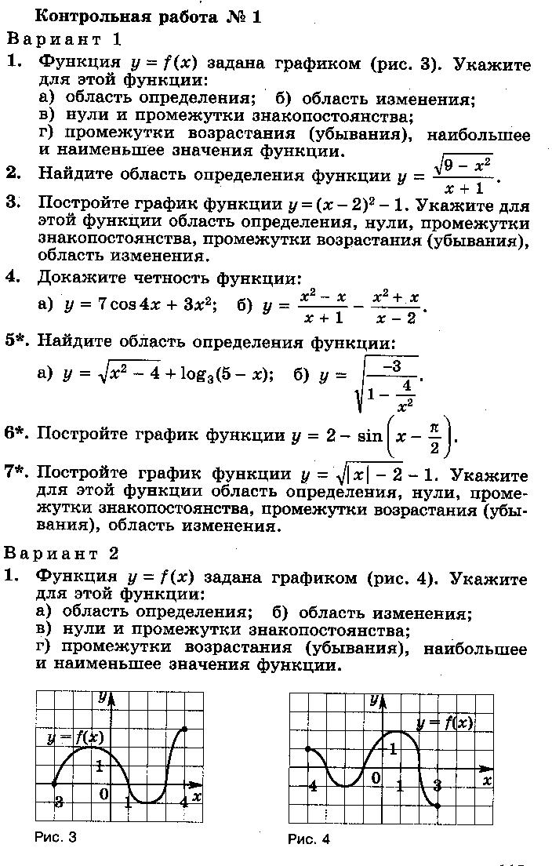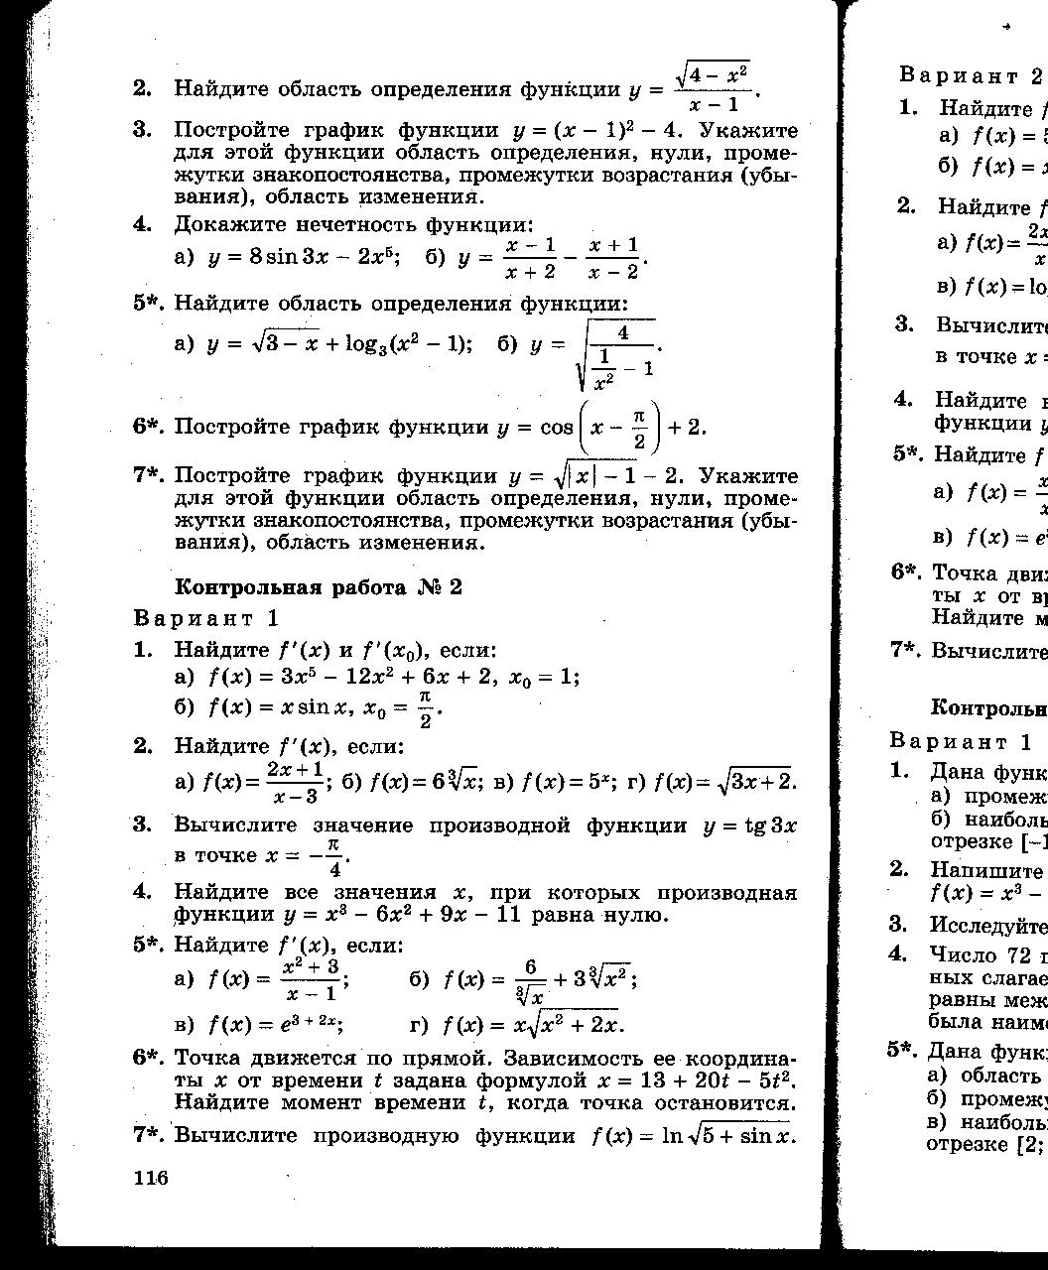

**Контрольная работа №2**

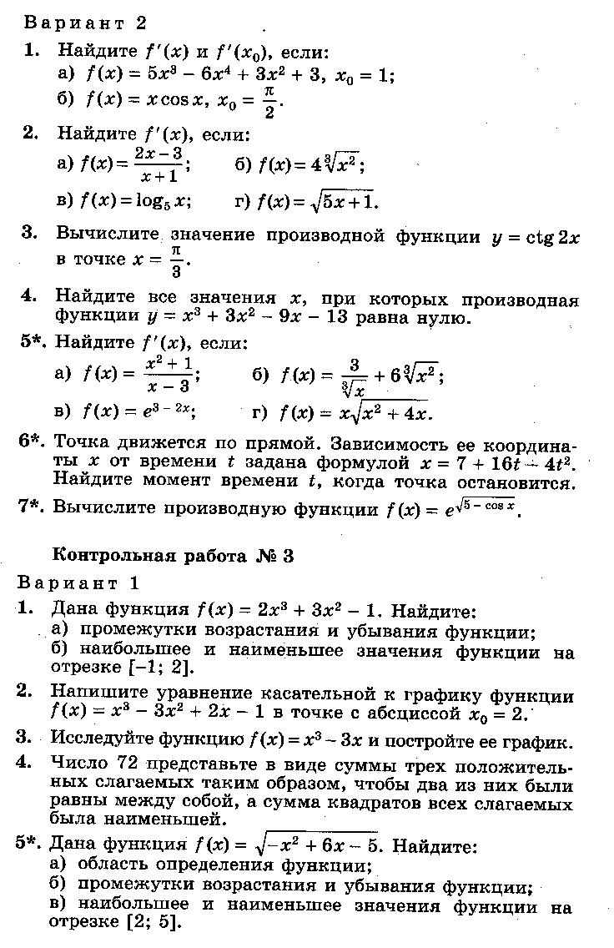

**Контрольная работа №3**

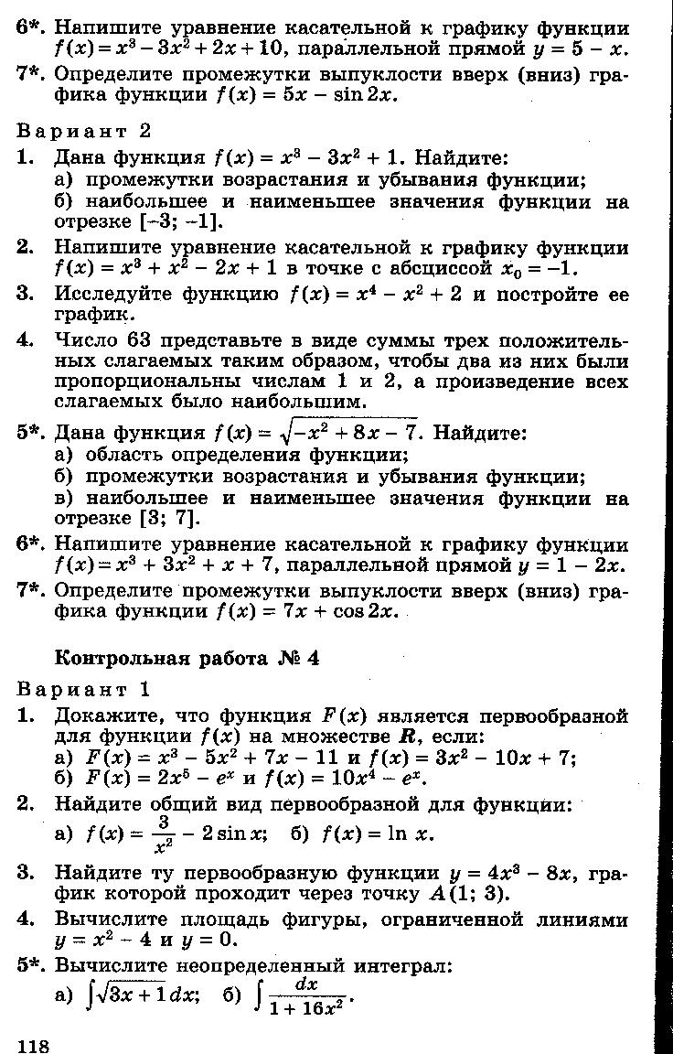

**Контрольная работа №4**

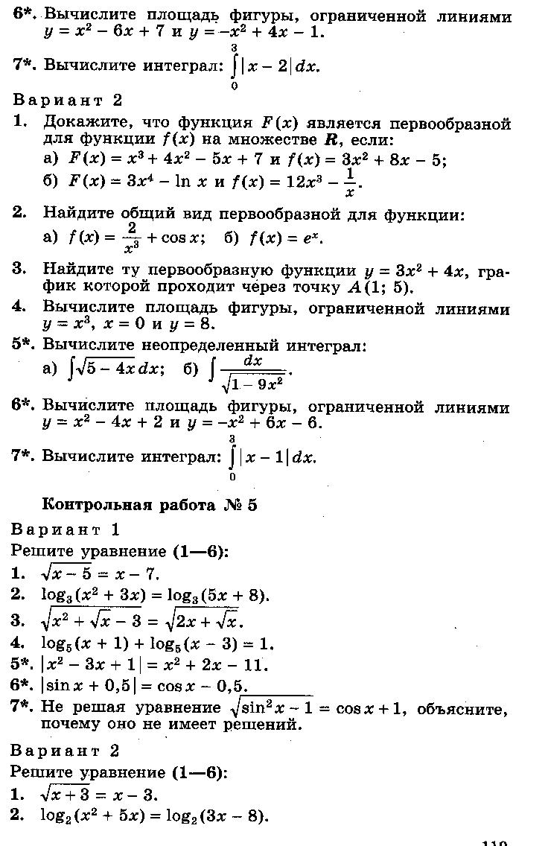

**Контрольная работа №5**

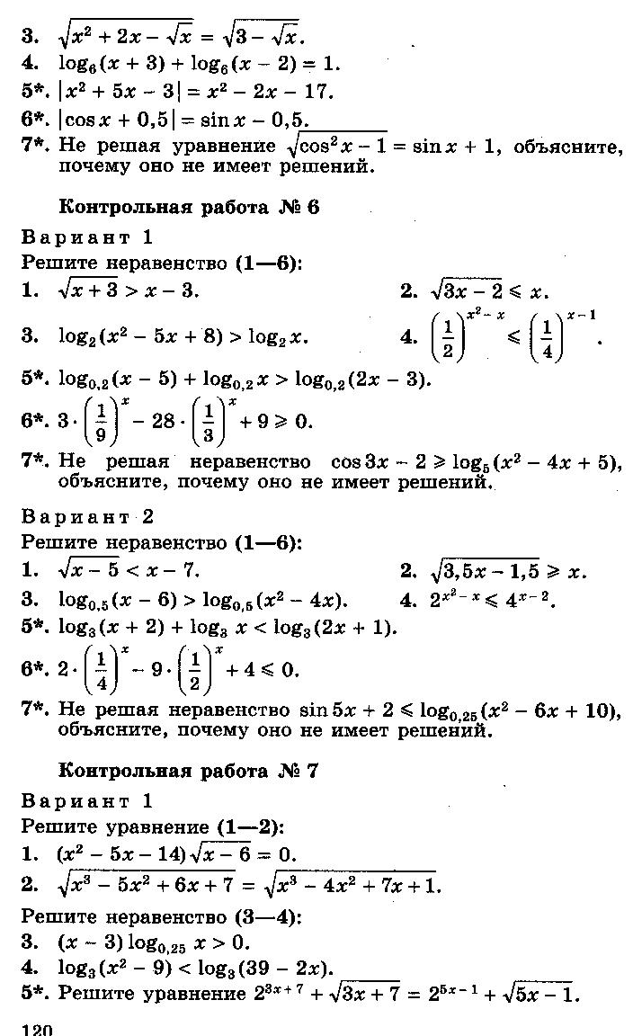

**Контрольная работа №6**



**Контрольная работа №7**

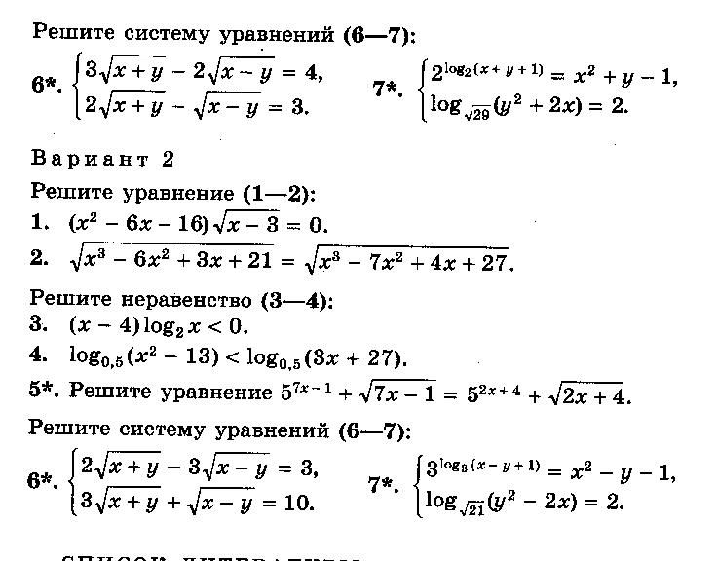

**Итоговая контрольная работа в форме теста**

|  |  |
| --- | --- |
|  |  |

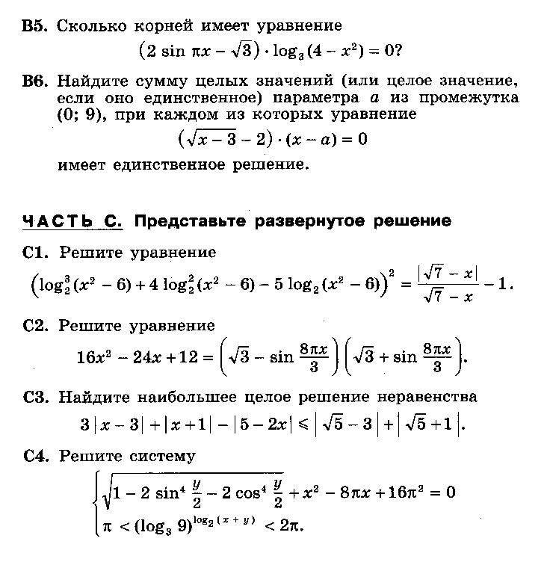

**Литература для учащихся:**

1. Никольский С.М., Потапов М. К., Ре­шетников Н. Н., Шевкин А. В..«Алгебра и начала анализа: учебник для 11 класса общеобразовательных учреждений.» - М.: Просвещение, 2009.
2. Никольский С.М., Потапов М. К., Ре­шетников Н. Н., Шевкин А. В..«Алгебраи начала анализа: учебник для 10 класса общеобразовательных учреждений.» - М.: Просвещение, 2009.

**Литература для учителя*:***

1. Алгебра и начала анализа, 10 класс**. Дидактические материалы, М.К. Потапов, А.В. Шевкин,** М..: «Просвещение», 2008.
2. Потапов М. К. и Шевкин А. В. «Алгебра и начала анализа. Дидактические материалы для 11 класса базовый и профильный уровни 2 –е издание», - М. Просвещение, 2008.
3. **Книга для учителя**. М.К. Потапов, Н.Н. Рещетников, А.В. Шевкин. «Алгебра и начала анализа, 10», М..: «Просвещение», 2008.
4. Потапов М. К. и Шевкин А. В. «Алгебра и начала математического анализа 11 класс. Книга для учителя. Базовый и профильный уровни»,
5. **Единый государственный экзамен**: Математика 2003-2004, 2004-2005, 2005-2006, 2006-2007, 2007, 2008: Контрольные измерительные материалы /Л.О. Денищева, Е.М. Бойченко, Ю.А. Глазков и др.; М-во образования Рос. Федерации.-М.: Просвещение, 2003-2007 гг..
6. **Горнштейн П.И. и др.** Задачи с параметрами.- М.: Илекса, Харьков: Гимназия, 2005
7. **Единый** государственный экзамен. Математика: Справочные материалы, контрольно-тренировочные упражнения, задания с развернутым ответом: в 2 ч. / **А.К. Дьячков** и др. – Челябинск: Взгляд, 2006
8. **Единый** государственный экзамен. 201-3-2014. Математика. Универсальные материалы для подготовки учащихся. Под редакцией **А. Л. Семенова и И.В.Ященко**/ ФИПИ. М.: Интеллект –Центр. 2011.
9. **Математика 5-11 классы. Практикум. Учебное электронное издание.** Подготовлено при содействии НФПК – Национального фонда подготовки кадров. Институт новых технологий. Под ред. Дубровского. Допущено Министерством образования РФ в качестве учебного пособия.
10. **Н.И. Виленкин и др. Алгебра.** Учебное пособие для 10-11 классов средних школ с математической специализацией. М..: «Просвещение», 1982.
11. **Лаппо Л.Д., Морозов А.В., Попов М.А.** ЕГЭ. Репетитор. Математика. Эффективная методика . – М.: Издательство «Экзамен», 2005
12. **Рурукин А.Н.** Пособие для интенсивной подготовки к выпускному, вступительному экзаменам и ЕГЭ по математике. – М.: ВАКО, 2004
13. **Клово А.Г. и др.** Пособие для подготовки к единому государственному экзамену по математике. – М.: Федеральный центр тестирования, 2005.
14. Составители **Г.И. Ковалева** и др. Математика. Тренировочные тематические задания повышенной сложности с ответами для подготовки к ЕГЭ и и к другим формам выпускного и вступительного экзаменов. – Волгоград: Учитель, 2007
15. **Дорофеев Г.В. и др.** ЕГЭ: Математика: Суперрепетитор. – М.: Изд-во Эксмо, 2006
16. **Титаренко А.М., Роганин А.Н.** Математика: 500 тестов и задач: для выпускников и абитуриентов. – М.: Эксмо, 2007
17. **Единый** государственный экзамен. Математика: Справочные материалы, контрольно-тренировочные упражнения, задания с развернутым ответом: в 2 ч. / **А.К. Дьячков** и др. – Челябинск: Взгляд, 2006
18. **Лысенко Ф.Ф.** Математика. ЕГЭ-2014. Вступительные экзамены. Пособие для самостоятельной подготовки. – Ростов-на-Дону: Легион, 2006
19. **Лысенко Ф.Ф.** Математика. **Решебник.** ЕГЭ-2014. Вступительные экзамены. Пособие для самостоятельной подготовки. – Ростов-на-Дону: Легион, 2006
20. **Лысенко Ф.Ф., С.Ю. Кулабухова.** Математика. 9 класс. Подготовка к ГИА-2013 Учебно-методическое пособие – Ростов-на-Дону: Легион-М, 2010
21. **Лысенко Ф.Ф., С.Ю. Кулабухова.** Математика. Повторение курса в формате ЕГЭ. Рабочая программа. 11 класс. Учебно-методическое пособие – Ростов-на-Дону: Легион-М, 2011
22. **С.И. Колесникова.** Математика. Интенсивный курс подготовки к ЕГЭ. – М.:Айрис-пресс,2004
23. Составитель**Клово А.Г**. Экзаменационные материалы для подготовки к ЕГЭ. ЕГЭ-2006. М.: Федеральное государственное учреждение «Федеральный центр тестирования», 2005
24. Школьный репетитор. **Математика 7 – 11 класс. (+ СD с мультимедийной обучающей системой)**. – СПб.: Питер, 2008.
25. **Математика. Подготовка к ЕГЭ-2010. / Под редакцией Ф.Ф. Лысенко,** С.Ю. Кулабухова. – Ростов-на-Дону: Легион-М, 2009.
26. **Математика. Тематические тесты**. Часть I (базовый уровень). Подготовка к ЕГЭ-2014. 10-11 класс. / **Под редакцией Ф.Ф. Лысенко, С.Ю**. Кулабухова. – Ростов-на-Дону: Легион; Легион-М, 2010.
27. Математика. **Подготовка к ЕГЭ-2014. Учебно-тренировочные тесты/ Под редакцией Ф.Ф. Лысенко,** С.Ю. Кулабухова. – Ростов-на-Дону: Легион-М, 2010.
28. Ященко И.В., Смирнов В.А., Захаров П.И. Подготовка к ЕГЭ по математике в 2011 году. Методические указания. – М.: МЦНМО, 2011
29. **ЕГЭ 2010**. Математика. Задача В1, В2, В3,В4, В5, В6, В7, В8, В9, В10, В11, В12, С1, С2, С3, С4, С5, С6. **Рабочие тетради**. (под редакцией **Смирнова В.А.,** А. Л. Семенова, И.В.Ященко, Шноль Д.Э., Высоцкого И.Р., Шестакова С.А., Гущина Д.Д., Малышева А.Б., Посицельской С.Е.)

##### *Электронные учебники*

**Открытая математика.** *Функции и графики*. ФИЗИКОН. Соответствует программе курса математики для общеобразовательных учреждений России. Версия 2.5. Под ред. Н.Х. Агаханова.

**Современный учебно-методический комплекс. *Алгебра 10-11.*** Версия для школьника. Просвещение-МЕДИА. (все задачи школьной математики).

**Современный учебно-методический комплекс. *Алгебра и начала анализа. Итоговая аттестация выпускников 11.***. Просвещение-МЕДИА. (все задачи школьной математики).

**Математика 5-11. Практикум.** Учебное электронное издание. Новые возможности усвоения курса математики. «Дрофа», 2003.

**Сдаем Единый экзамен 2004. Серия «1С: Репетитор».** Центр тестирования. (Варианты КИМ 2002-2004 годов, 13 учебных предметов, перечень ВУЗов – участников ЕГЭ)

**Открытая математика.** *Функции и графики*. ФИЗИКОН. Соответствует программе курса математики для общеобразовательных учреждений России. Версия 2.6. Под ред. Н.Х. Агаханова.

***Перечень сайтов***

[**http://mathege.ru**](http://mathege.ru)**.** - банк заданий единого государственного экзамена по математике (ЕГЭ)

**http://www.prosv.ru** - сайт издательства «Просвещение» (рубрика «Математика»)

[**http:/**](http://www.ege.edu.ru)**www.drofa.ru -**сайт издательства Дрофа (рубрика «Математика»)

[**http://www.center.fio.ru/som**](http://www.center.fio.ru/som)**-** методические рекомендации учителю-предметнику (представлены все школьные предметы). Материалы для самостоятельной разработки профильных проб и активизации процесса обучения в старшей школе.

[**http://www.edu.ru**](http://www.edu.ru)**-** Центральный образовательный портал, содержит нормативные документы Министерства, стандарты, информацию о проведение эксперимента, сервер информационной поддержки Единого государственного экзамена.

[**http://www.internet-scool.ru**](http://www.internet-scool.ru)***-*** сайт Интернет – школы издательства Просвещение. Учебный план разработан на основе федерального базисного учебного плана для общеобразовательных учреждений РФ и представляет область знаний «Математика». На сайте представлены Интернет-уроки по алгебре и началам анализа и геометрии, включают подготовку сдачи ЕГЭ.

[***http://www.legion.ru***](http://www.legion.ru)– сайт издательства «Легион»

[***http://www.intellectcentre.ru***](http://www.intellectcentre.ru)– сайт издательства «Интеллект-Центр», где можно найти учебно-тренировочные материалы, демонстрационные версии, банк тренировочных заданий с ответами, методические рекомендации и образцы решений

[***http://www.fipi.ru***](http://www.fipi.ru)- портал информационной поддержки ЕГЭ

[***http://geometry2006.narod.ru***](http://geometry2006.narod.ru)– авторский сайт В.А.Смирнова, где можно найти рабочие тетради по выполнению заданий В1 – С6.

**КАЛЕНДАРНО-ТЕМАТИЧЕСКОЕ ПЛАНИРОВАНИЕ**

**2013-2014 учебный год**

**Учитель Васильева Н.М.**

**КЛАСС: 10**

**ПРЕДМЕТ: МАТЕМАТИКА**

**УЧЕБНИКИ: Алгебра и начала математического анализа 10, Профильный уровень, С. М. Никольский, М. К. Потапов, Н. Н. Решетникова, А.В. Шевкина.**

**Геометрия 10-11, А. В. Погорелов.**

**КОЛИЧЕСТВО ЧАСОВ В НЕДЕЛЮ 6 , КОЛИЧЕСТВО ЧАСОВ В ГОД 204**

|  |  |  |  |  |  |  |  |  |  |  |  |
| --- | --- | --- | --- | --- | --- | --- | --- | --- | --- | --- | --- |
| **№ темы** | **Тема** | **Часы** | **№ урока** | **Тема урока** | | **Вид контроля** | | **Дата проведения** | | **Коррекция** | |
| **1** | **Повторение** | **10** | 1 | Числовые выражения. | |  | |  | |  | |
| 2-3 | Буквенные выражения. | |  | |  | |  | |
| 4-5 | Нахождение наибольшего и наименьшего значения. | |  | |  | |  | |
| 6 | Уравнения. | |  | |  | |  | |
| 7 | Уравнения и неравенства. | |  | |  | |  | |
| 8 | Неравенства. | | С.р. | |  | |  | |
| 9-10 | Входной контроль | |  | |  | |  | |
| **2** | **Действительные числа** | **11** | 11-12 | Понятие действительного числа. §1 | |  | |  | |  | |
| 13 | Множество чисел. Свойство действительных чисел | |  | |  | |  | |
| 14 | Свойство действительных чисел | |  | |  | |  | |
| 15 | Метод математической индукции. | | С.р. | |  | |  | |
| 16 | Перестановки. §1.4 | |  | |  | |  | |
| 17 | Размещения. §1.5 | |  | |  | |  | |
| 18 | Сочетания. §1.6 | |  | |  | |  | |
| 19 | Доказательство числовых неравенств. §1.7 | |  | |  | |  | |
| 20 | Делимость целых чисел. §1.8 | |  | |  | |  | |
| **№ темы** | **Тема** | **Часы** | **№ урока** | **Тема урока** | **Вид контроля** | | **Дата проведения** | | **Коррекция** | |
|  |  |  | 21 | Сравнение по модулю m. Задачи с целочисленными неизвестными. §1.9 |  | |  | |  | |
| **3** | **Избранные вопросы планиметрии** | **15** | 22 | Решение треугольников. Теоремы косинусов и синусов.п.81 |  | |  | |  | |
| 23 | Решение треугольников.п.81 |  | |  | |  | |
| 24-25 | Вычисление биссектрис и медиан треугольника. |  | |  | |  | |
| 26-27 | Формула Герона. Формулы вычисления площади треугольника. |  | |  | |  | |
| 28 | Теорема Чевы. Теорема Менелая. п. 84-85 |  | |  | |  | |
| 29-30 | Свойства и признаки вписанных и описанных четырехугольников. | С.р. | |  | |  | |
| 31 | Углы в окружности.п. 87-88 |  | |  | |  | |
| 32-33 | Геометрические места точек в задачах на построение.п.88-90 |  | |  | |  | |
| 34 | Геометрические преобразования в задачах на построение.п.91 |  | |  | |  | |
| 35 | О разрешимости задач на построение.п.89 |  | |  | |  | |
| 36 | Элипс, гипербола, парабола.п.92 |  | |  | |  | |
| **4** | **Рациональные уравнения и неравенства** | **17** | 37 | Рациональные выражения. §2 | С.р. | |  | |  | |
| 38-39 | Формулы бинома Ньютона, суммы и разности степени. |  | |  | |  | |
| 40 | Рациональные уравнения. §2.6 |  | |  | |  | |
| 41 | Рациональные уравнения. Возвратные уравнения. |  | |  | |  | |
| 42-43 | Системы рациональных уравнений. §2.7 |  | |  | |  | |
| 44-46 | Метод интервалов. Решение неравенств. §2.8 | С.р. | |  | |  | |
| 47-48 | Рациональные неравенства. §2.9 | С.р. | |  | |  | |
| 49-51 | Нестрогие неравенства. §2.10 | Дом. С.р. | |  | |  | |

|  |  |  |  |  |  |  |  |  |
| --- | --- | --- | --- | --- | --- | --- | --- | --- |
| **№ темы** | **Тема** | **Часы** | **№ урока** | **Тема урока** | **Вид контроля** | **Дата проведения** | | **Коррекция** |
|  |  |  | 52 | Система рациональных неравенств. §2.11 |  |  | |  |
| **53** | **Контрольная работа №1 (алг №1) «Рациональные уравнения»** | **К.р.** |  | |  |
| **5** | **Аксиомы стереометрии и их простейшие следствия** | **4** | 54 | Аксиомы стереометрии.п. 1,2,5 |  |  | |  |
| 55 | Существование плоскости проходящей через данную точку. |  |  | |  |
| 56 | Пересечение прямой с плоскостью.п.3 | Дом. С.р. |  | |  |
| 57 | Существование плоскости, проходящей через три данные точки |  |  | |  |
| **6** | **Корень степени n.** | **9** | 58 | Понятие функции и ее графика. §3.1 |  |  | |  |
| 59 | Функция y=. § 3.2 |  |  | |  |
| 60 | Понятие корня степени n. §3.3 |  |  | |  |
| 61 | Корни четной и нечетной степени.п.3.4 |  |  | |  |
| 62 | Арифметический корень. §3.5 |  |  | |  |
| 63-64 | Свойство корней степени n. §3.6 |  |  | |  |
| 65 | Функция y=,x≥0. §3.7 |  |  | |  |
| **66** | **Контрольная работа №2 (алг №2) «Корень степени n»** | **К.р.** |  | |  |
| **7** | **Параллельность прямых и плоскостей** | **12** | 67 | Признак параллельности прямых. |  |  | |  |
| 68 | Параллельные прямые в пространстве. |  |  | |  |
| 69 | Решение задач на применение признака параллельности. |  |  | |  |
| **70** | **Контрольная работа №3 (геом №1) «Параллельность прямых в пространстве»** | **К.р.** |  | |  |
| 71-72 | Признак параллельности прямой и плоскости. |  |  | |  |
| 73-74 | Признак параллельности плоскостей. |  |  | |  |
| **№ темы** | **Тема** | **Часы** | **№ урока** | **Тема урока** | **Вид контроля** | **Дата проведения** | **Коррекция** | | |
| **7** | **Параллельность прямых и плоскостей** | **12** | 75 | Решение задач. Признак параллельности плоскостей. |  |  |  | | |
| 76 | Изображение пространственных фигур. |  |  |  | | |
| 77 | Зачет №1 «Параллельность прямых» | Диктант |  |  | | |
| **78** | **Контрольная работа №4 (геом №2) «Параллельность прямых и плоскостей»** | **К.р.** |  |  | | |
| **8** | **Степень положительного числа** | **15** | 79 | Степень с рациональным показателем. §4.1 |  |  |  | | |
| 80 | Степень с рациональным показателем, ее свойства. |  |  |  | | |
| 81 | Свойства степени с рациональным показателем. §4.2 |  |  |  | | |
| 82-83 | Понятие предела последовательности. §4.3 |  |  |  | | |
| 84-85 | Свойства пределов. §4.4 |  |  |  | | |
| 86 | Бесконечно убывающая геометрическая прогрессия. §4.5 |  |  |  | | |
| 87 | Число *e*. §4.6 |  |  |  | | |
| 88-89 | Понятие степени с иррациональным показателем. §4.7 |  |  |  | | |
| 90 | Показательная функция. |  |  |  | | |
| 91 | Обобщающее повторение по теме «Показательная функция, степень положительного числа» |  |  |  | | |
| **92-93** | **Контрольная работа №5 (алг №3) «Степень положительного числа»** | **К.р.** |  |  | | |
| **9** | **Логарифмы** | **6** | 94 | Определение логарифма. §5.1 |  |  |  | | |
| 95 | Понятие логарифма. | С.р. |  |  | | |
| 96-98 | Свойства логарифмов. §5.2 |  |  |  | | |
|  |  |  | 99 | Логарифмическая функция. §5.3 |  |  |  | | |
| **10** |  | **10** | 100 | Простейшие показательные уравнения | Диктант |  |  | | |
|  |  |  | 101 | Простейшие логарифмические уравнения |  |  |  | | |

|  |  |  |  |  |  |  |  |
| --- | --- | --- | --- | --- | --- | --- | --- |
| **№ темы** | **Тема** | **Часы** | **№ урока** | **Тема урока** | **Вид контроля** | **Дата проведения** | **Коррекция** |
| **10** | **Показательнаяи логарифмические уравнения и неравенства** | **10** | 102-103 | Уравнения, сводящиеся к простейшим заменой переменной. |  |  |  |
| 104 | Простейшие показательные неравенства. |  |  |  |
| 105-106 | Простейшие логарифмические неравенства. | Тест. С.р |  |  |
| 107-108 | Неравенства, сводящиеся к простейшим с заменой неизвестного. |  |  |  |
| **109** | **Контрольная работа №6 (алг№4) «Показательные и логарифмические уравнения»** | **К.р.** |  |  |
| **11** | **Декартовы координаты и векторы в пространстве** | **19** | 110 | Введение декартовых координат.п.23 |  |  |  |
| 111 | Расстояние между точками. Координаты середины отрезка.п.24, 25 |  |  |  |
| 112 | Преобразование симметрии в пространстве.п.26 |  |  |  |
| 113 | Симметрия в природе и на практике.п.27 |  |  |  |
| 114 | Параллельный перенос. Движение в пространстве.п.28,30 |  |  |  |
| 115 | Угол между скрещивающимися прямыми. |  |  |  |
| 116 | Угол между прямой и плоскостью.п.31,32 |  |  |  |
| 117 | Угол между плоскостями.п.33 |  |  |  |
| 118 | Площадь ортогональной проекции.п.34 |  |  |  |
| 119 | Векторы в пространстве.п.35 |  |  |  |
| 120-121 | Действия над векторами в пространстве.п.36 |  |  |  |
| 122 | Действия над векторами. Решение задач.п.36 |  |  |  |
| 123-124 | Разложение вектора по трем некомпланарным векторам.п.37 | С.р. |  |  |
| 125-127 | Уравнение плоскости. Решение задач. |  |  |  |
| **128** | **Контрольная работа №7 «Декартовы координаты»** | **К.р.** |  |  |
| **12** |  | **8** | 129 | Понятие угла.п.7.1 |  |  |  |

|  |  |  |  |  |  |  |  |  |
| --- | --- | --- | --- | --- | --- | --- | --- | --- |
| **№ темы** | **Тема** | **Часы** | **№ урока** | **Тема урока** | **Вид контроля** | **Дата проведения** | **Коррекция** | |
| **12** | **Синус, косинус угла** | **8** | 130 | Рациональная мера угла.п.7.2 |  |  |  | |
| 131-132 | Определение синуса и косинуса.п.7.3 |  |  |  | |
| 133-134 | Основные формулы для sinαи cosα. п.7.3 |  |  |  | |
| 135 | Арксинус.п.7.5 |  |  |  | |
| 136 | Арккосинус.п.7.6 |  |  |  | |
| **13** | **Тангенс и котангенс угла** | **7** | 137-138 | Определение тангенса и котангенса угла.п.8.1 |  |  |  | |
| 139-140 | Основные формулы для tgα и ctgα. п.8.2 | С.р. |  |  | |
| 141 | Арктангенс.п.8.3 | Диктант |  |  | |
| 142 | Арккотангенс.п.8.4 |  |  |  | |
| **143** | **Контрольная работа №8 «Тангенс и котангенс»** | **К.р.** |  |  | |
| **14** | **Формулы сложения** | **11** | 144-145 | Косинус разности и косинус суммы двух углов.п.9.1 |  |  |  | |
| 146 | Формулы для дополнительных углов.п.9.2 |  |  |  | |
| 147-148 | Синус суммы и разности двух углов.п.9.3 |  |  |  | |
| 149-150 | Сумма и разность синусов и косинусов.п.9.4 |  |  |  | |
| 151 | Формулы для двойных углов.п.9.5 |  |  |  | |
| 152 | Формулы для половинных углов.п.9.5 | С.р. |  |  | |
| 153 | Произведение синусов и косинусов.п.9.6 |  |  |  | |
| 154 | Формулы для тангенсов.п.9.7 |  |  |  | |
| **15** | **Тригонометрические функции** | **9** | 155-156 | Функция y=sinx. п.10.1 |  |  |  | |
| 157-158 | Функция y=cosx. п.10.2 |  |  |  | |
| 159-160 | Функция y=tgx. п.10.3 |  |  |  | |
| 161-162 | Функция y=ctgx. п.10.4 |  |  |  | |
| **163** | **Контрольная работа №9 «Тригонометрические функции»** | **К.р.** |  |  | |
| **№ темы** | **Тема** | **Часы** | **№ урока** | **Тема урока** | **Вид контроля** | **Дата проведения** | **Коррекция** | |
| **16** | **Тригонометрические уравнения и неравенства** | **13** | 164-165 | Простейшие тригонометрические уравнения. |  |  |  | |
| 166-167 | Уравнения, сводящиеся к простейшим заменой переменных. |  |  |  | |
| 168 | Применение основных тригонометрических уравнений. |  |  |  | |
| 169 | Применение основных тригонометрических формул. |  |  |  | |
| 170-171 | Однородные уравнения. |  |  |  | |
| 172 | Введение вспомогательного угла. |  |  |  | |
| 173 | Простейшие неравенства для синуса и косинуса.п.11.7 |  |  |  |
| 174 | Простейшие неравенства для тангенса и котангенса.п.11.8 |  |  |  |
| 175 | Уравнения, сводящиеся к простейшим заменой неизвестного. |  |  |  |
| **176** | **Контрольная работа №10 «Тригонометрические уравнения»** | **К.р.** |  |  |
| **17** | **Элементы теории вероятностей** | **8** | 177-179 | Понятие вероятности событий.п.12.1 |  |  |  |
| 180-183 | Свойства вероятностей.п.12.2 | Диктант |  |  |
| 183 | Относительная частота событий.п.12.3 |  |  |  |
| 184 | Относительная частота событий. Условная вероятность.п.12.3 |  |  |  |
| **18** | **Перпендикулярность прямых и плоскостей** | **11** | 185 | Перпендикулярность прямых в пространстве.п.14 |  |  |  |
| 186 | Признак перпендикулярности прямой и плоскости.п.15 |  |  |  |
| 187 | Построение перпендикулярной прямой и плоскости.п.16 |  |  |  |
| 189 | Свойства перпендикулярных прямой и плоскости.п.17 |  |  |  |
| 190-191 | Перпендикуляр и наклонная.п.18 |  |  |  |
| 192-193 | Теорема о трех перпендикулярах.п.19 |  |  |  |

|  |  |  |  |  |  |  |  |
| --- | --- | --- | --- | --- | --- | --- | --- |
| **№ темы** | **Тема** | **Часы** | № урока | Тема урока | Вид контроля | Дата проведения | Коррекция |
| **18** |  | **8** | 194 | Признак перпендикулярности плоскостей.п.20 |  |  |  |
| 195 | Расстояние между скрещивающимися прямыми.п.21 |  |  |  |
| **196** | **Контрольная работа №11 «Перпендикулярность плоскостей»** | **К.р.** |  |  |
| **19** | **Повторение** | **9** | 197 | Решение геометрических задач из «Планиметрии». ЕГЭ В5. |  |  |  |
| 198 | Параллельность прямых и плоскостей в пространстве. |  |  |  |
| 199 | Рациональные уравнения и неравенства. |  |  |  |
| 200 | Показательные уравнения и неравенства. |  |  |  |
| 201 | Логарифмические уравнения и неравенства. |  |  |  |
| 202 | Свойства тригонометрических функций. Преобразование графиков. | С.р. |  |  |
| 203 | Решение тригонометрических уравнений методом введения новой переменной. |  |  |  |
| 204 | Решение однородных тригонометрических уравнений. |  |  |  |

**КАЛЕНДАРНО-ТЕМАТИЧЕСКОЕ ПЛАНИРОВАНИЕ**

**2014-2015 учебный год**

**Учитель Васильева Н.М.**

**КЛАСС: 11 класс**

**ПРЕДМЕТ: Математика**

**УЧЕБНИК:** Алгебра и начала математического анализа. 11, С.М. Никольский, М.К. Потапов,

Н.Н. Решетников, А.В. Шевкин, Геометрия 10-11. А.В. Погорелов,

**КОЛИЧЕСТВО ЧАСОВ В НЕДЕЛЮ 6 часов , КОЛИЧЕСТВО ЧАСОВ В ГОД 204 часа**

|  |  |  |  |  |  |  |  |  |  |  |  |  |  |
| --- | --- | --- | --- | --- | --- | --- | --- | --- | --- | --- | --- | --- | --- |
| **№ темы** | **Тема** | **Часы** | | **№ урока** | | **Тема урока** | | **Вид контроля** | | **Дата проведения** | | **Коррекция** | |
| **1** | **Повторение курса математики**  **10 класса** | **10** | | 1 | | Показательная и логарифмическая функции | | **Дом с. р** | |  | |  | |
| 2-3 | | Решение показательных уравнений и неравенств | | С.р. | |  | |  | |
| 4-5 | | Решение логарифмических уравнений и неравенств | |  | |  | |  | |
| 6 | | Решение текстовых задач : Задачи на движение | | С.р. | |  | |  | |
| 7-8 | | Решение текстовых задач : Задачи на совместную работу | | С.р. | |  | |  | |
| 9-10 | | Входной контроль | | **К.Р.- тест** | |  | |  | |
| **2** | **Многогранники** | **18** | | 11 | | Двугранный угол. Трехгранный и многогранный углы. П. 39, 40 | | диктант | |  | |  | |
| 12 | | Многогранник. П 41 | |  | |  | |  | |
| 15-16 | | Призма. П.42 | | С.р | |  | |  | |
| 17 | | Изображение призмы и построение ее сечений. П.43 | | С.р | |  | |  | |
| 18-19 | | Прямая призма. Параллелепипед. П 44,45 | | С.р | |  | |  | |
| 20 | | Прямоугольный параллелепипед.п.46 | | Док-во теорем | |  | |  | |
| 21 | | **Контрольная работа № 1 (геом 5) «Призма. Параллелепипед»** | | **К.р.** | |  | |  | |
| **№ темы** | **Тема** | **Часы** | | **№ урока** | | **Тема урока** | | **Вид контроля** | | **Дата проведения** | | **Коррекция** | |
| **2** | **Многогранники** | **18** | | 22-24 | | Пирамида. Построение пирамиды и ее плоских сечений. | | Док-во теорем, диктант, с.р. | |  | |  | |
| 25 | | Усеченная пирамида. П.49 | |  | |  | |  | |
| 26 | | Правильная пирамида. П.50 | |  | |  | |  | |
| 27 | | Правильные многогранники. П.51 | | С.р. по 3 пунктам | |  | |  | |
| 28 | | **Контрольная работа № 2 (геом №6) «Пирамида»** | | **К.р.** | |  | |  | |
| **3** | **Функции и их графики** | **9** | | 29 | | Элементарные функции. §1.1 | |  | |  | |  | |
| 30 | | Область определения и область изменения функции. Ограниченность функции.§1.2 | | С.р. | |  | |  | |
| 31-32 | | Четность, нечетность, периодичность функций.§1.3 | | С.р. | |  | |  | |
| 33-34 | | Промежутки возрастания, убывания, знакопостоянства и нули функции. §1.4 | | С.р. | |  | |  | |
| 35 | | Исследование функций и построение графиков элементарными методами.§1.5 | |  | |  | |  | |
| 36 | | Основные способы преобразования графиков.§1.6 | | С.р | |  | |  | |
| 37 | | Графики функций, содержащие модули. §1.7 | | С.р. | |  | |  | |
| **4** | **Предел функции и непрерывность** | **5** | | 38 | | Понятие предела.§2.1 | |  | |  | |  | |
| 39 | | Односторонние пределы.§2.2 | |  | |  | |  | |
| 40 | | Свойства пределов функций.§2.3 | |  | |  | |  | |
| 41 | | Понятие непрерывности функций.§2.4 | |  | |  | |  | |
| 42 | | Разрывные функции.§2.5 | | С.р | |  | |  | |
|  |  |  | | 43-44 | | Цилиндр. Сечения цилиндра плоскостями. Вписанная и описанная призмы.п.52-54 | | С.р | |  | |  | |
|  |  |  | | 45-46 | | Конус. Сечения конуса плоскостями. Вписанная и описанная пирамиды.п.55-57 | | С.р. | |  | |  | |
| **№ темы** | **Тема** | | **Часы** | | **№ урока** | | **Тема урока** | | **Вид контроля** | | **Дата проведения** | | **Коррекция** |
| **5** | **Тела вращения** | | **10** | | 47 | | Шар. Сечение шара плоскостью. Симметрия шара. П. 58-60 | | диктант | |  | |  |
| 48-50 | | Касательная плоскость к шару. П. 61 | | Диктант, с.р | |  | |  |
| 51 | | Вписанные и описанные многогранники. Пересечение двух сфер. О понятии тела вращения и его поверхности в геометрии.п62-64 | |  | |  | |  |
| **52** | | **Контрольная работа № 3 (геом. № 7)» Тела вращения»** | | **К.р** | |  | |  |
| **6** | **Обратные функции** | | **6** | | 53 | | Понятие обратной функции. §3.1 | |  | |  | |  |
| 54 | | Взаимно обратные функции. §3.2 | |  | |  | |  |
| 55-56 | | Обратные тригонометрические функции. §3.3 | |  | |  | |  |
| 57 | | Примеры использования обратных тригонометрических функций. §3.4 | | С.р. | |  | |  |
| 58 | | **Контрольная работа № 4 (алг. №1) «Обратные функции»** | | **К.р.** | |  | |  |
| **7** | **Объемы многогранников** | | **8** | | 59 | | Понятие объема. Объем прямоугольного параллелепипеда.п.65-66 | | С.р., док-во теорем | |  | |  |
| 60-62 | | Объем наклонного параллелепипеда. Объем призмы.п.67-68 | | С.р., док-во теорем | |  | |  |
| 63-64 | | Равновеликие тела. Объем пирамиды. Объем усеченной пирамиды. п 69-71 | | Док-во теорем. С.р. | |  | |  |
| 65 | | Объемы подобных тел. П. 72 | | С.р. | |  | |  |
| 66 | | **Контрольная работа № 5 (геом. № 8)** | | **К.р.** | |  | |  |
| **8** | **Производная** | | **11** | | 67-68 | | Понятие производной. § 4.1 | | С.р | |  | |  |
| 69-70 | | Производная суммы. Производная разности. §4.2 | | С.р. | |  | |  |

|  |  |  |  |  |  |  |  |
| --- | --- | --- | --- | --- | --- | --- | --- |
| **№ темы** | **Тема** | **Часы** | **№ урока** | **Тема урока** | **Вид контроля** | **Дата проведения** | **Коррекция** |
| **8** | **Производная** | **11** | 71 | Непрерывность функций, имеющих производную. Дифференциал. |  |  |  |
| 72-73 | Производная произведения. Производная частного. §4.4 | С.р. |  |  |
| 74 | Производные элементарных функций. § 4.5. | диктант |  |  |
| 75-76 | Производная сложной функции. §4.6 | С.р. |  |  |
| 77 | **Контрольная работа № 6 (алг. № 2)** | **К.р.** |  |  |
| **9** | **Применение производной** | **16** | 78-79 | Максимум и минимум функции.§5.1 | С.р. |  |  |
| 80-81 | Уравнение касательной. §5.2 | С.р. |  |  |
| 82 | Приближенные вычисления. §5.3 |  |  |  |
| 83-84 | Возрастание и убывание функций.§5.5 | С.р. |  |  |
| 85 | Производные высших порядков. §5.6 |  |  |  |
| 86-87 | Экстремум функции с единственной критической точкой.§5.8 | С.р. |  |  |
| 88-89 | Задачи на максимум и минимум. §5.9 | С.р. |  |  |
| 90 | Асимптоты. Дробно-линейная функция. §5.10 |  |  |  |
| 91-92 | Построение графиков функций с применением производной. §5.12 | С.р. |  |  |
| 93 | **Контрольная работа № 7 (алг.№ 3)** | **К.Р** |  |  |
|  |  |  | **94-95** | **Административная контрольная работа за I полугодие** |  |  |  |
| **10** | **Первообразная и интеграл** | **13** | 96-98 | Понятие первообразной. §6.1 | С.р |  |  |
| 99 | Площадь криволинейной трапеции. §6.3 |  |  |  |
| 100-101 | Определенный интеграл. §6.4 | С.р. |  |  |
| 102 | Приближенное вычисление определенного интеграла. §6.5 |  |  |  |
| 103-105 | Формула Ньютона Лейбница. §6.6 | С.р. |  |  |

|  |  |  |  |  |  |  |  |
| --- | --- | --- | --- | --- | --- | --- | --- |
| **№ темы** | **Тема** | **Часы** | **№ урока** | **Тема урока** | **Вид контроля** | **Дата проведения** | **Коррекция** |
| **10** | **Первообразная и интеграл** | **13** | 106 | Свойства определенных интегралов. §6.7 |  |  |  |
| 107 | Применение определенных интегралов в геометрических и физических задачах. §6.8 |  |  |  |
| 108 | **Контрольная работа № 8 (алг №4)** | **К.р.** |  |  |
| **11** | **Объемы и поверхности тел вращения** | **9** | 109-110 | Объем цилиндра. Объем конуса. Объем усеченного конуса. П.73-75 |  |  |  |
| 111 | Объем шара. Объем шарового сегмента и сектора. П 76,77 | Решение задач |  |  |
| 112-115 | Площадь боковой поверхности цилиндра. Площадь боковой поверхности конуса. П. 78,79 | Решение задач, вывод формул, с.р. |  |  |
| 116 | Площадь сферы.п.80 | Решение задач |  |  |
| 117 | **Контрольная работа № 9 (геом № 9)** | **К.р.** |  |  |
| **12** | **Равносильность уравнений и неравенств** | **4** | 118-119 | Равносильные преобразования уравнений. §7.1 | С.р. |  |  |
| 120-121 | Равносильные преобразования неравенств.§7.2 | С.р. |  |  |
| **13** | **Уравнения-следствия** | **8** | 122 | Понятие уравнения-следствия.§8.1 |  |  |  |
| 123-124 | Возведение уравнения в четную степень. §8.2 | С.р. |  |  |
| 125-126 | Потенцирование логарифмических уравнений. §8.3 | С.р. |  |  |
| 127 | Другие преобразования, приводящие к уравнению следствию. §8.4 |  |  |  |
| 128-129 | Применение нескольких преобразований, приводящих к уравнению следствию. §8.5 | С.р. |  |  |

|  |  |  |  |  |  |  |  |
| --- | --- | --- | --- | --- | --- | --- | --- |
| **№ темы** | **Тема** | **Часы** | **№ урока** | **Тема урока** | **Вид контроля** | **Дата проведения** | **Коррекция** |
| **14** | **Равносильность уравнений и неравенств** | **13** | 130 | Основные понятия.§9.1 |  |  |  |
| 131-132 | Решение уравнений с помощью систем.§9.2 | С.р. |  |  |
| 133-134 | Решение уравнений с помощью систем. §9.3 | С.р. |  |  |
| 135-136 | Уравнение вида f(α(x))=f(β(x)). § 9.4 | С.р. |  |  |
| 137-138 | Решение неравенств с помощью систем. §9.5. | С.р. |  |  |
| 139-140 | Решение неравенств с помощью систем (продолжение). §9.6 | С.р. |  |  |
| 141-142 | Неравенства вида f(α(x))>f(β(x)) | С.р. |  |  |
| **15** | **Равносильность уравнений на множествах** | **7** | 143 | Основные понятия. §10.1 |  |  |  |
| 144-145 | Возведение уравнения в четную степень. §10.2 | С.р. |  |  |
| 146 | Умножение уравнения на функцию.§10.3 |  |  |  |
| 147 | Другие преобразования уравнений. § 10.4 |  |  |  |
| 148 | Применение нескольких преобразований.§10.5 |  |  |  |
| 149 | **Контрольная работа № 10 (алг № 5)** | **К.р.** |  |  |
| **16** | **Равносильность неравенств на множествах** | **7** | 150 | Основные понятия. §11.1 |  |  |  |
| 151-152 | Возведение неравенства в четную степень. §11.2 | С.р. |  |  |
| 153 | Умножение неравенства на функцию. §11.3 |  |  |  |
| 154 | Другие преобразования неравенств.§11.4 |  |  |  |
| 155 | Применение нескольких преобразований. §11.5 | С.р |  |  |
| 156 | Нестрогие неравенства. § 11.7 |  |  |  |
| **17** | **Метод промежутков для уравнений и неравенств** | **5** | 157 | Уравнения с модулями. §12.1 |  |  |  |
| 158 | Неравенства с модулями. § 12.2 |  |  |  |
| 159-160 | Метод интервалов для непрерывных функций. §12.3 |  |  |  |
| 161 | **Контрольная работа № 11 (алг. № 6)** | **К.р.** |  |  |

|  |  |  |  |  |  |  |  |
| --- | --- | --- | --- | --- | --- | --- | --- |
| **№ темы** | **Тема** | **Часы** | **№ урока** | **Тема урока** | **Вид контроля** | **Дата проведения** | **Коррекция** |
| **18** | **Использование свойств функций при решении уравнений и неравенств** | **5** | 162 | Использование областей существования функции. §13.1 |  |  |  |
| 163 | Использование отрицательности функции.§13.2 |  |  |  |
| 164 | Использование ограниченности функции. §13.3 |  |  |  |
| 165 | Использование монотонности и экстремумов функции. §13.4 |  |  |  |
| 166 | Использование свойств синуса и косинуса.§13.5 | С.р. |  |  |
| **19** | **Системы уравнений с несколькими неизвестными** | **8** | 167-168 | Равносильность систем уравнений. §14.1 |  |  |  |
| 169-170 | Система-следствие. §14.2 |  |  |  |
| 171-172 | Метод замены неизвестных. §14.3 |  |  |  |
| 173 | Рассуждения с числовыми значениями при решении уравнений и неравенств.§14.4 |  |  |  |
| 174 | **Контрольная работа № 12 (алг № 7)** |  |  |  |
|  |  |  | 175-176 | Решение геометрических задач «Планиметрия» |  |  |  |
| 177-178 | Рациональные уравнения и неравенства |  |  |  |
| 179-180 | Показательные уравнения и неравенства |  |  |  |
| 181-182 | Логарифмические уравнения и неравенства |  |  |  |
| 183-184 | Свойства тригонометрических функций. Преобразование графиков функций. |  |  |  |
| 185 | Решение тригонометрических уравнений методом введения новой переменной |  |  |  |
| 187 | Решение однородных тригонометрических уравнений. |  |  |  |
| 188 | Преобразование тригонометрических выражений. |  |  |  |

|  |  |  |  |  |  |  |  |
| --- | --- | --- | --- | --- | --- | --- | --- |
| **№ темы** | **Тема** | **Часы** | **№ урока** | **Тема урока** | **Вид контроля** | **Дата проведения** | **Коррекция** |
| **20** | **Повторение** | **28** | 189 | Решение тригонометрических уравнений с применением преобразования выражений |  |  |  |
| 190-191 | Отбор корней тригонометрических уравнений |  |  |  |
| 192-194 | Решение текстовых задач |  |  |  |
| 195 | Призма. Параллелепипед. Площади поверхностей многогранников и их объемы |  |  |  |
| 196 | Пирамида. Площадь поверхности и объем пирамиды. |  |  |  |
| 197 | Тела вращения. Их поверхности и объемы |  |  |  |
| 198 | Уравнения и системы уравнений |  |  |  |
| 199-200 | Производна и ее применение к исследованию функций. |  |  |  |
| 201 | Первообразная. Интеграл. Их применение. |  |  |  |
| 202-203 | Итоговая контрольная работа № 13 |  |  |  |
| 204 | Анализ контрольной работы. |  |  |  |